Стратегия социально-экономического развития
Любытинского муниципального района Новгородской области до 2030 года

2012 год

Разработчик:
ГОУП «Агентство развития Новгородской области»

Содержание:
Введение 3
- Оценка исходной социально-экономической ситуации Любытинского
муниципального района 4
  - Краткие сведения о Любытинском районе 4
1.2 Анализ качества жизни населения 5
1.2.1 Демография 5
1.2.2 Здравоохранение 5
1.2.3 Образование 6
1.2.4 Культура 7
1.2.5 Труд и занятость населения 7
1.2.6 Жилищно-коммунальное хозяйство 9
1.3 Экономический потенциал Любытинского района 10
1.3.1 Промышленные предприятия 10
1.3.2 Сельское хозяйство 11
1.3.3 Малое и среднее предпринимательство 12
1.4 Бюджетный потенциал 12
1.5 Инвестиционная деятельность 12
2 Стартовые условия для разработки стратегии Любытинского
муниципального района 14
2.1 Внешние и внутренние факторы 14
2.2 SWOT-анализ социально-экономического развития Любытинского
муниципального района 15
2.2.1 Уникальность, конкурентные преимущества и ключевые
проблемы Любытинского района 15
2.2.2 Возможности и угрозы 19
3 Стратегическое направление развития Любытинского
муниципального района 21
3.1 Выбор сценариев экономического развития Любытинского 21
3.2 Миссия Любытинского муниципального района 23
3.3 Стратегические цели Любытинского района 23
3.3.1 Стратегическое направление «Развитие агропромышленного
комплекса» 24
3.3.2 Стратегическое направление «Повышение качества жизни» 30
3.3.3 Стратегическое направление «Повышение инвестиционной привлекательности» 37
4 Управление реализацией стратегии 42
4.1 Мониторинг, контроль и корректировка Стратегии 42
4.1.1 Стратегический мониторинг 42
4.1.2 Система контроля и корректировки 44
5 Механизмы реализации Стратегии 45
5.1 Организационные механизмы 45
5.2 Кадровые механизмы 46
5.3 Правовые механизмы 47
5.4 Финансовые механизмы 48
6 Оценка эффективности реализации Стратегии 49
Заключение 51

Введение
Актуальность решения вопросов стратегического управления развитием территории обусловлена преобразованиями экономического уклада жизни страны, произошедшими в последнее десятилетие XX века. Основными из них были и остаются экономическая децентрализация, расширение прав регионов и муниципальных образований, их экономических возможностей, и, в значительной степени, отсутствие эффективной методики управления социально-экономическими процессами на местном уровне.
Сегодня каждое муниципальное образование во многом самостоятельно несет ответственность за свое комплексное социально-экономическое состояние, имидж и перспективы развития.
Следовательно, сегодня подотчетные населению органы местного самоуправления получили право формулировать долгосрочные и среднесрочные цели местного развития и определять способы их достижения.
Сегодня процессы развития стратегического местного самоуправления идут во всем мире. Растет роль организующих способностей местных властей, объединяющих различные субъекты экономики с различными интересами на территории муниципального образования для достижения общих целей.
В России наиболее активные муниципальные образования также осуществляют стратегическое планирование социально-экономического развития, используя опыт западных городов и свои отечественные разработки.
В современных условиях рыночных отношений перед органами местного самоуправления Любытинского района стоит задача согласования интересов всех субъектов муниципального образования, что даст возможность эффективно развиваться району. Назрела необходимость долгосрочного планирования и разработки стратегии развития территории, которая должна стать документом общественного согласия.

- Оценка исходной социально-экономической ситуации Любытинского муниципального района

  - Краткие сведения о Любытинском районе

Любытинский район в существующих границах образован 2 марта 1964 года с административным центром в поселке Любытино, расположенном в 180 км. от г. Великий Новгород, в 100 км. от г. Бокситогорска Ленинградской области. Район расположен на северо-востоке области, граничит с Хвойнинским, Боровичским, Окуловским и Маловишерским районами Новгородской области, Киришским и Бокситогорским районами Ленинградской области.
Район занимает площадь в 448,6 тыс. га. и является крупным (вторым после Новгородского района) по занимаемой территории в ряду соответствующих административных единиц Новгородской области и одним из малонаселенных районов с плотностью населения менее 3 человек на 1 кв. км. В административном отношении территория района делится на один муниципальный район и два сельских поселения. | 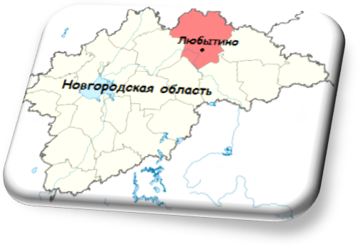
Любытинский район с центром в поселке Любытино – историко-культурный комплекс, в который входят памятники археологии, древнего зодчества, территории и планировочная структура населенных пунктов, бытовавшие в них народные промыслы и ремесла, монастыри и усадьбы, памятные места, связанные с жизнью и деятельностью известных исторических личностей. Среди представленных древностей в поселке Любытино и его окрестностях имеются такие уникальные археологические объекты, как группа сопок, состоящая из 47 насыпей высотой 5-8 м. Подобных древнейших сооружений различной высоты в окрестностях поселка Любытино насчитывается около двухсот. Такого скопления столь монументальных ценностей нет не только в Новгородской области, но и на всем северо-западе. Учитывая их особую важность и значимость для воспитания национального самосознания, на территории района организован единственный в области археологический заповедник.
Основным богатством Любытинского района являются леса, расчетная лесосека составляет 853,8 тыс. куб.м., в том числе хвоя – 262,6 тыс. куб.м., листва – 591,2 тыс. куб.м.
В районе разведано более 60 месторождений и проявлений полезных ископаемых. Основную ценность представляют месторождения и проявления огнеупорных глин. Они используются в черной металлургии, для производства грубой и тонкой керамики. Легкоплавкие глины применяются в основном в строительной керамике. В районе существуют 2 перспективные площади залегания этих глин: Новое Замошье и Новое Комарово. Прогнозные ресурсы глин 59 млн. куб.м. В Любытинском районе выявлено 14 проявлений минеральных красок. Любытинское месторождение минеральных красок расположено в 5,5 км. северо-восточнее поселка Любытино возле деревни Кремница. Запасы минеральных красок в этом месторождении более 1 млн. тонн.
Северо-восточнее поселка Неболчи разведано Неболчинское месторождение кварцевого песка, являющегося крупной сырьевой базой стекольной промышленности северо-западного региона. В настоящее время разрабатывается Мачехинский участок. Химический состав песков характеризуется высоким содержанием кремнезема. Запасы кварцевых песков, учтенных балансом, составляют более 7 млн. куб.м. Обеспеченность предприятия при проектной добыче в 280 тыс. куб.м. в год 28 лет. Недавно балансовые запасы стекольных песков области пополнились еще одним месторождением – Крапивненским. Пески Крапивненского месторождения без обогащения пригодны для изготовления бесцветного и полубелого стекла, с обогащенные – для изделий высокой светопрозрачности.
Кроме этого в районе известны месторождения бокситов, бурого угля.

Район расположен между крупными промышленными центрами, хорошая транспортная доступность, живописные ландшафты склонов Валдайской возвышенности, расположенные на главном водоразделе рек Ильменского и Ладожского бассейнов, на границах природных зон южной тайги и смешанных лесов, определяющих разнообразие видового состава лесной растительности, делают район привлекательным местом отдыха.

1.2 Анализ качества жизни населения
1.2.1 Демография

Численность населения района имеет устойчивую тенденцию к снижению в основном за счет естественной убыли, так как в Любытинском районе проживает более одной третьей численности людей пенсионного возраста.
По состоянию на 01.01.2011г. в районе проживает 9652 человека (по данным переписи населения). С учетом миграционного движения за январь-сентябрь прошлого года по состоянию на 01.01.2012 года (+30 человек) в районе проживает 9553 человек.  Естественная убыль населения по причине низкой рождаемости и высокого уровня смертности характерна для большинства городских округов и муниципальных районов Новгородской области. Так, в 2009 году во всех муниципальных районах области была зафиксирована убыль населения. | 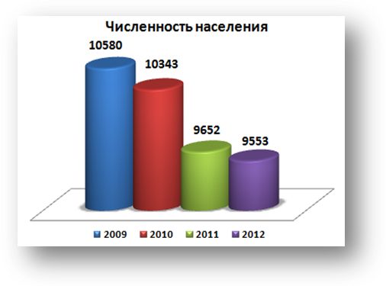  Рисунок 1 – Численность населения Любытинского района
Таким образом, естественная убыль населения – это долговременная тенденция, которая ограничивает возможности наращивания экономически активного, трудоспособного населения, создает предпосылки для дефицита рабочей силы в условиях предполагаемого экономического роста.
С целью улучшения демографической ситуации при Главе района создан координационный Совет по улучшению демографической ситуации и реализации основных направлений демографической политики, в настоящее время разработана программа его деятельности на период до 2025 года.

1.2.2 Здравоохранение

Одним из приоритетных направлений социальной политики администрации Любытинского муниципального района является охрана здоровья населения. Основная задача здравоохранения – сохранение и улучшение здоровья населения, удовлетворение их потребностей в медицинской и лекарственной помощи, формирование приверженности к принципам здорового образа жизни, увеличение продолжительности и качества жизни населения Любытинского муниципального района.

На территории района в области здравоохранения работает:

- 3 аптеки;
- 3 больницы;
- 3 поликлиники;
- 8 ФАПов.

Для улучшения качества оказания медицинской помощи и снижения заболеваемости продолжается работа по выполнению целевых программ.
Особое внимание будет уделено развитию первичного медицинского звена, профилактике заболеваний, включая вакцинацию и эффективную диспансеризацию населения. Для формирования мотивации населения к ведению здорового образа жизни планируется создание системы профилактики социально значимых заболеваний предупреждения факторов их развития. Для этого будет продолжена работа кабинетов профилактики и кабинетов здорового ребенка в ММУ «Зарубинская ЦРБ».
Тем не менее, несмотря на достигнутые за последние годы успехи в области здравоохранения вопросы улучшения медицинского обслуживания остаются основными среди перечня проблем, волнующих население Любытинского района.

1.2.3 Образование

Система учреждений образования в Любытинском районе представлена в таблице 1.

Таблица 1 - Список образовательных учреждений Любытинского муниципального района

Наименование ОУ | Всего  учащихся, воспитанников | Кол-во учителей  (без совмест-лей) | Кол-во прочих работников  (без совмест-лей)
1 | 2 | 3 | 4
МАОУ СОШ п. Любытино | 457 | 28 | 14
МАОУ СОШ п. Неболчи | 300 | 18 | 8
МАОУ СОШ с. Зарубино | 101 | 8 | 4
МОУ ООШ д. Водогон | 26 | 5 | 3
МОУ НШДС д. Дрегли | 5+15 дошк. | 1 | 7
МАДОУ детский сад № 1 «Огонек» п. Любытино | 82 | 8 | 8
МАДОУ детский сад № 3 «Ромашка» с. Зарубино | 67 | 5 | 11
МАДОУ детский сад № 4 «Радуга» комбинированного вида п. Неболчи | 135 | 14 | 15
МАДОУ детский сад № 16 «Светлячок» п.Любытино | 35 | 2 | 7
МАДОУ детский сад № 17 «Теремок» комбинированного вида п. Любытино | 70 | 10 | 13
МАОУДОД «Центр дополнительного образования детей» | 624 | 3 | 1
МАОУ ДОД «Детско-юношеская спортивная школа» | 210 | 1 | 5
ГОУ «Центр педагогической реабилитации и коррекции» | 14 + 21 дошк. | 3 | 1

Развитие системы образования района будет направлено на повышение доступности и качества образовательных услуг, реализацию районной Программы развития образования Любытинского муниципального района на 2011-2015 годы, выполнение задач приоритетного национального проекта «Образование и мероприятий по реализации национальной образовательной инициативы «Наша новая школа».
Для обеспечения качественной работы с подростками и молодежью будет развиваться и укрепляться материальная база муниципальных молодежных учреждений.

1.2.4 Культура

На территории муниципального района музейную деятельность осуществляет МУК «Любытинский краеведческий музей» со стационарной экспозицией «Славянская деревня X века».
Любытино занесено в список исторических населенных мест России. На территории района выявлено, учтено и подлежит охране 183 памятника археологии, включая 399 объектов и 58 памятников архитектуры, садово-паркового искусства и истории, включая 109 объектов. Из 109 объектов архитектуры, садово-паркового искусства и истории 48 находятся в удовлетворительном состоянии.
Одной из приоритетных задач в 2011-2013 годах станет сохранение и возрождение культурного наследия и народного художественного творчества в районе. Для решения задачи будут осуществляться:

- мероприятия, обеспечивающие сохранение и развитие традиционной народной культуры и самодеятельного художественного творчества;
- мероприятия по возрождению художественного промысла и ремесла;
- проведение Дней поселков, деревень, ярмарок, фестивалей, праздников народного календаря.

Важным направлением деятельности станет пропаганда культурных и нравственных ценностей, исторических традиций Любытинской земли с использованием возможностей культурно-досуговых учреждений, средств массовой информации и массовых коммуникаций.
На 2012-2015 и последующие годы одним из основных направлений деятельности является развитие туризма.
На территории Любытинского района предполагается создание полноценного туристического продукта, включающего в себя:

- объекты туристского показа;
- экскурсионные маршруты;
- места общественного питания;
- проживания и развлечения;
- сувенирную и рекламную продукцию.

Также в период 2011-2013 годов будет продолжена реализация проекта «Русь глубинная», по созданию историко-культурного, научно-просветительского музейного и туристского центра.
1.2.5 Труд и занятость населения
На предприятиях, организациях района, в малом бизнесе трудится 3513 человек. Среднемесячная заработная плата за 2011 год с учетом субъектов малого предпринимательства составила 14170 рублей, что составляет 104% к показателю 2010 года.
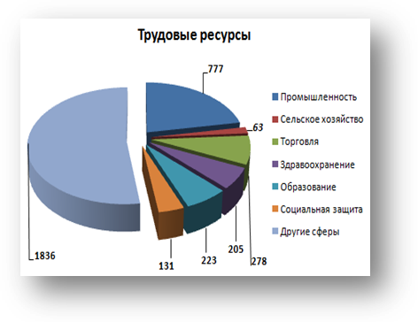  Рисунок 2 – Трудовые ресурсы Любытинского муниципального района (чел.) | 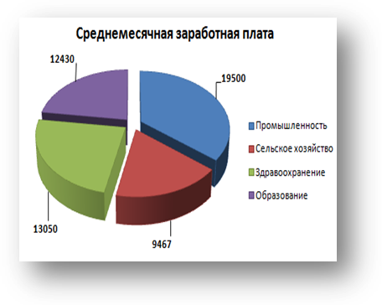  Рисунок -3 Среднемесячная заработная плата (руб.)

Число пенсионеров сократилось на 97 человека по сравнению с 2010 годом, всего пенсионеров 3527 человек, это 36,9 % от общей численности населения. Всего выплачено пенсий за 2011 год 379,43 млн. рублей. Средний размер пенсии составляет 7842,73 рублей.

Несмотря на стабилизацию социально-экономической ситуации в Новгородском регионе, уровень жизни населения Любытинского района остается достаточно низким.
Администрацией района в целях социальной защиты граждан осуществляются:

- мероприятия социально-бытовой и экономической помощи малообеспеченным гражданам и гражданам льготных категорий;
- контроль над предоставлением установленных льгот.

Ежегодно разрабатываются и реализуются программы по социальной поддержке малообеспеченного населения.
Численность малообеспеченных граждан в целом по району 1168 человек, это 12,1 % от числа всего населения района. Всего израсходовано средств на программу социальной поддержки малообеспеченных слоев населения 1542,4 тыс. рублей. Различные виды помощи получили 786 человек. ОБУСО «Центр социального обслуживания граждан пожилого возраста и инвалидов » оказывает регулярную помощь 332 гражданам нуждающимся в обслуживании на дому. Регулярно выплачиваются ежемесячные пособия на ребенка. В районе продолжают работу 4 учреждения социального обслуживания. В ОБУСО «Любытинский дом — интернат для престарелых и инвалидов» в 2011 году проживало 83 человека.
В районный отдел занятости за период с начала 2011 года обратилось с целью поиска работы 348 человек, признано безработными - 198 человек. Трудоустроено 249 человек, в том числе:
- на профессиональное обучение направлено 20 человек,
- на общественные работы 24 человек,
- на постоянную работу- 205 человек.
Состоит на учете на 01.01.2012 г.- 72 человека.  Израсходовано бюджетных средств на выплату пособий, стипендий, досрочных пенсий, мат. помощи — 3243,4 тыс. рублей.  Вопрос о безработице остается острым. Сохраняется профессионально-квалификационное несоответствие между требованиями работодателей и качеством рабочей силы.  Основными препятствиями при трудоустройстве остается предпенсионный возраст, отсутствие опыта работы у молодых специалистов, наличие маленьких детей, низкий уровень заработной платы. | 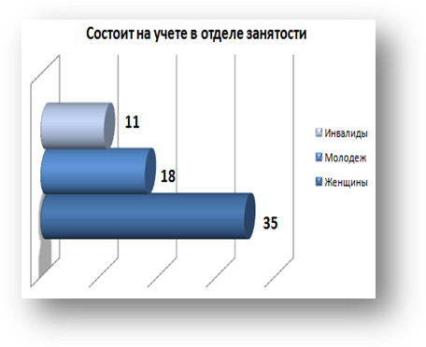  Рисунок 4 – Количество человек, состоящих на учете в отделе занятости

1.2.6 Жилищно-коммунальное хозяйство
Общее количество многоквартирных домов на территории муниципального района составляет 166 домов, собственниками данных помещений выбраны и реализуются три способа управления многоквартирными домами (далее МКД):

- непосредственное управление собственниками помещений в МКД осуществляется в 122 домах, что составляет 73,5% от общего количества МКД;
- управление товариществом собственников жилья (далее ТСЖ) осуществляется в 23 домах, что составляет 13,9% от общего количества МКД.

На территории Любытинского сельского поселения создается управляющая компания по обслуживанию жилищного фонда. В связи с этим, в 2011 году 113 домов, управление которыми осуществляют собственники помещений, переведено в управляющую компанию.
Производством и передачей тепловой энергии, обеспечением населения и муниципальные учреждения питьевой водой и водоотведением занимается филиал ООО «МП ЖКХ «Новжилкоммунсервис», «ЖКХ Любытинского района».
В сфере жилищно-коммунального хозяйства будут осуществляться меры по стимулированию эффективного и рационального хозяйствования организаций жилищно-коммунального комплекса, обеспечивающих, в конечном итоге, благоприятные и безопасные условия проживания граждан, высокое качество содержания жилищного фонда и предоставления коммунальных услуг:

- создание рыночных отношений и добросовестной конкуренции в отрасли;
- реализация инвестиционных программ развития коммунального комплекса, региональных и муниципальных программ по проведению капитального ремонта многоквартирных домов;
- поэтапное прекращение субсидий организациям коммунального комплекса;
- реализация пообъектного управления многоквартирными домами.

Администрацией Любытинского сельского поселения разработаны две среднесрочные программы:
- до 2013 года - по капитальному ремонту муниципального жилого фонда, условием реализации которого будет софинансирование работ за счет бюджетных средств поселения, регионального бюджета и средств ТСЖ;
- до 2015 года – по капитальному ремонту систем водоснабжения и водоотведения.
В целях повышения финансовой устойчивости организаций коммунального комплекса предусматривается обеспечить 100% финансирование оплаты коммунальных услуг организациями бюджетной сферы.

1.3 Экономический потенциал Любытинского района
1.3.1 Промышленные предприятия

В структуре промышленного производства продукция лесной отрасли занимает ведущее место. Доля лесной отрасли, включая лесозаготовку и деревообработку, в общем объеме произведенной продукции составляет 76 %.

Таблица 2 - Промышленные предприятия Любытинского муниципального района

Предприятие | Продукция | Расположено в | Численность работающих
1 | 2 | 3 | 4
ООО «Новгородская Лесопромышленная компания “Содружество”» | Лесозаготовка и переработка древесины (заготовка древесины, производство пиломатериалов) | пгт. Неболчи | 256
ООО «Сетново» | Производство пиломатериалов | пгт. Неболчи | 178
ООО «Ольга» | Лесозаготовка (деловая древесина: пиловочник, балансы ) | пгт. Любытино | 18
ООО «Любытинский завод минеральных красок» | Товары бытовой химии (пигменты сухие — белила, краски) | пгт. Любытино | 25
ЗАО «Неболчинское карьероуправление» | Добыча и обогащение кварцевого песка | пгт. Неболчи | 77
ООО «Любытинский комплексный леспромхоз» | Лесозаготовка (деловая древесина: балансы, пиловочник) | пгт. Любытино | 18
ООО «Тихий Плес» | Лесозаготовка (деловая древесина: балансы, пиловочник) | пгт. Неболчи | 23
ООО «Сормоль» | Добыча валунно-гравийной смеси | деревня Зубово | 18
ООО «Мста» | Производство пиломатериалов, строительных материалов | пгт. Любытино | 33

В обрабатывающих производствах объем отгрузки продукции собственного производства с учетом субъектов малого предпринимательства за отчетный период составил 1519,9 млн. рублей с темпом роста к 2010 году 111,7%. Наибольший удельный вес в обрабатывающих производствах приходится на долю ООО «Сетново». Объем отгруженных товаров собственного производства на предприятии за отчетный период составил 1317,2 млн. рублей с темпом роста 112% к уровню 2010 года.
Рост промышленного производства по полному кругу предприятий за 2011 год составил — 128,0 %. Столь динамичный рост объемов промышленной отгрузки обеспечен прогрессивным ростом добычи полезных ископаемых, а именно добычей, обогащением и отгрузкой кварцевого песка на ЗАО «Неболчинское карьероуправление» и ЗАО «Русская горная компания». Объем отгруженной продукции по отрасли в целом составил 571,9 млн. рублей, что почти в 2 раза (192,6%) превышает аналогичный показатель 2010 года. Добыча кварцевого песка за 2011 год составила 775,4 тыс. тонн, отгрузка 1,09 млн. тонн.
В химической отрасли на заводе Минеральных красок объем отгруженной продукции составил 3,8 млн. рублей, что ниже уровня 2010 года на 316 тыс. руб., или 91,8%.
Внешнеэкономическая деятельность связана с экспортом продукции лесной отрасли. Экспортом лесопродукции на территории района занимались два предприятия ООО «Сетново» и ООО «Новгородская Лесопромышленная Компания «Содружество». Основным потребителем является Финляндия, Эстония, Германия, Голландия и другие.

1.3.2 Сельское хозяйство

На территории Любытинского района в 2011 году функционируют 5 сельхозпредприятий различных организационно-правовых форм, 15 крестьянских хозяйств и более 3479 личных подсобных хозяйств.

Таблица 3 - Предприятия сельского хозяйства Любытинского района

Наименование предприятия | Численность
1 | 2
СХПК «Жуково» | 20
ЗАО «Роса» | 12
ЗАО «Агро» | 16
«Государь» | 5
СПК «Восход» | 20
Итого сельское хозяйство: | 74

Ведущей отраслью в сельскохозяйственных организациях муниципального района является растениеводство. В трех хозяйствах из пяти занимаются молочным скотоводством.
В Любытинском муниципальном районе есть необходимые земельные угодья для производства кормов и пастбища для развития отрасли.
По производству молока произошло снижение на 11,2% по сравнению с аналогичным периодом 2010 года. Всего произведено 9339 центнеров молока (2010 г. - 10401 центнер). В сельхозпредприятиях района произведено молока 1615 центнеров, снижение к 2010 году 21%, в хозяйствах населения снижение - 9% (произведено 7098 центнеров), в крестьянских хозяйствах отмечен рост производства молока в 112,4% к уровню 2010 года, произведено 626 центнеров молока.
Факторами, сдерживающими устойчивое развитие молочного скотоводства в районе, являются:

- нестабильное финансовое положение сельскохозяйственных товаропроизводителей;
- недостаток рабочих кадров и специалистов;
- низкое техническое обеспечение сельскохозяйственных предприятий, отсутствие современных технологий, позволяющих заготовить качественные корма, отсутствие современного фермерского оборудования;
- неурегулированность экономических отношений в цепочке «сельскохозяйственный производитель - молокоперерабатывающая промышленность - оптовая розничная торговля»;
- недостаточная государственная поддержка отрасли.

Таким образом, существующие на сегодняшний день в отрасли молочного животноводства проблемы затрагивают все сферы сельскохозяйственного производства, включая и социальную, следовательно, и решаться они должны в системе с применением программно-целевого метода.
Качество ресурсного потенциала земли Любытинского муниципального района продолжает ухудшаться, так как тот уровень внесения органических и минеральных удобрений, также как и известкования кислых почв, до которого опустился аграрный сектор района к 1998 году, практически, остался неизменным. В связи с этим, повышения плодородия почв земель сельскохозяйственного назначения не происходит и, напротив, сохраняется процесс их деградации.
Острой проблемой, сдерживающей эффективное использование земель сельскохозяйственного назначения, является незавершенность закрепления прав собственности на землю основных сельских товаропроизводителей.

1.3.3 Малое и среднее предпринимательство

Малое предпринимательство в районе представлено, в основном, в лесозаготовительной, деревообрабатывающей отраслях промышленности, добыче полезных ископаемых, а также в сфере торговли, общественного питания и предоставления бытовых услуг.
Количество занятых в малом бизнесе составляет 1250 человек – 34,3 % от общей численности занятых в экономике. Малые предприятия за период 2011 года продемонстрировали снижение объемов отгрузки промышленной продукции.
Администрация муниципального района оказывает постоянное содействие развитию малого предпринимательства в районе. Разработана программа поддержки малого и среднего бизнеса, создан Совет предпринимателей при Главе района, осуществляются постоянные контакты по всем проблемным вопросам.
Экономическим отделом Администрации района осуществляется ежеквартальный сплошной анализ деятельности субъектов малого и среднего предпринимательства. Анализ осуществляется по целому ряду показателей, основными из которых являются: объем отгруженных товаров собственного производства, среднесписочная численность работающих, объем инвестиций, объем экспортируемых товаров, прибыль (убытки), кредиторская и дебиторская задолженность, задолженность по заработной плате.

1.4 Бюджетный потенциал

Проводимая бюджетная политика муниципального района в целом соответствует стратегическим целям развития района и повышению качества жизни граждан.
За 2011 год в консолидированный бюджет муниципального района поступило 309,57 млн. рублей, что составляет 100,3 % к плану и 116,0% к уровню прошлого года. Собственные доходы поступили в сумме 67,54 млн. рублей, что составляет 102,6% к плану. Удельный вес собственных доходов в общем объеме доходов составил 25,8%.
Расходная часть бюджета района исполнена в сумме 307,1 млн. рублей или 114,9% к уровню 2010 года.
За 2011 год проведено 7 аукционов на право заключения договоров аренды муниципального имущества, земельных участков, по продаже муниципального имущества и земельных участков.

1.5 Инвестиционная деятельность

Основными задачами инвестиционной политики является создание условий для развития инвестиционной деятельности, мобилизация имеющихся и привлечение новых инвестиционных ресурсов в реальный сектор экономики.
Приоритетными сферами вложения инвестиций на среднесрочную перспективу определены:

- агропромышленный комплекс;
- жилищное строительство;
- туристическая индустрия.

Для повышения инвестиционной активности, придания устойчивого характера позитивным сдвигам в динамике инвестиций в основной капитал и снижения влияния финансового кризиса планируется:

- совершенствование стимулирования притока средств частного капитала, а также поиск новых форм совместного (государственного и частного) инвестирования в перспективные проекты;
- привлечение финансовых ресурсов для реализации значимых инвестиционных проектов, развитие деловых контактов с финансово-кредитными институтами;
- развитие взаимодействия органов местного самоуправления для оказания содействия инвесторам в реализации инвестиционных намерений, сопровождение и мониторинг значимых для экономики области и района инвестиционных проектов;
- проведение работы по формированию и размещению на официальном сайте Администрации области индустриальных площадок района, пригодных для размещения новых производств, с целью обеспечения условий рационального использования земельных ресурсов при размещении производительных сил и строительстве объектов недвижимости.

2 Стартовые условия для разработки стратегии Любытинского муниципального района
2.1 Внешние и внутренние факторы

Для более четкого и системного представления о процессе развития Любытинского муниципального района следует выделить основные факторы, оказывающие влияние на его развитие. Целесообразно разделить эти факторы на внутренние и внешние.
Таблица 5 - Внутренние и внешние факторы, оказывающие влияние на развитие Любытинского муниципального района

Внутренние факторы | Внешние факторы
1.Политика органов местного самоуправления муниципального района | 1. Федеральное и региональное законодательство влияющие на жизнедеятельность и перспективы развития муниципального района
2. Деловая активность | 2. Ценовая и тарифная политика естественных монополий
3.Значительный экономический потенциал муниципального района | 3. Диспаритет цен на готовую сельскохозяйственную продукцию
4. Наличие сырьевой базы | 4. Государственная поддержка развития отдельных секторов экономики и социальной сферы
5. Функционирование различных видов экономической деятельности | 5. Изменение конъюнктуры сырьевых и товарных рынков
6. Состояние и уровень развития социальной инфраструктуры | 6. Потенциальная заинтересованность инвесторов
7.Уровень духовного, интеллектуального и культурного развития населения | 7. Межбюджетные отношения
8. Стратегическая и территориальная значимость | 8. Востребованность ресурсов
9. Качество жизни населения | 9. Индекс физического объема инвестиций
10. Уровень развития экономики | 10. Индекс потребительских цен

Внутренние факторы в большей степени связаны с существующим, в настоящее время, положением в экономической и социальной сферах муниципального района. При реализации Стратегии Любытинского района на них могут влиять как субъекты, так и объекты Стратегии, следовательно, можно сформировать методы воздействия на эти факторы и учитывать их в дальнейшем.
Внешние факторы по своей природе возникновения не имеют отношения к социально-экономической системе муниципального района, однако они взаимосвязаны и оказывают определяющее воздействие на формирование внутренних факторов. Влиять на них со стороны муниципального района зачастую бывает либо невозможно, либо довольно трудно и неэффективно, поэтому их влияние следует учитывать при реализации Стратегии, как некоторые заданные условия с учетом прогноза их изменения и воздействия на систему муниципального района.
Таким образом, основной особенностью реализации процесса социально-экономического развития Любытинского муниципального района является его прямая зависимость от внешних факторов, которые определяются в основном процессом реализации стратегии социально-экономического развития Новгородской области до 2030 года.

2.2 SWOT-анализ социально-экономического развития Любытинского муниципального района

На основе оценки исходной социально-экономической ситуации Любытинского района для обеспечения всестороннего учета местной специфики, анализа внутренних и внешних факторов, определяющих развитие муниципального района, определения конкурентных преимуществ и проблем, тормозящих прогрессивное движение, негативных моментов и тенденций, проведен SWOT-анализ социально-экономического развития Любытинского муниципального района.

2.2.1 Уникальность, конкурентные преимущества и ключевые проблемы Любытинского района

Уникальность, конкурентные преимущества, которые должны быть использованы для перспективного развития района, и ключевые проблемы, требующие решения для достижения высокого уровня развития, и на решение которых будет направлена Стратегия социально-экономического развития Любытинского муниципального района представлены в таблице 6.

Таблица 6 - Уникальность, конкурентные преимущества и ключевые проблемы Любытинского района

Сферы | Уникальность, конкурентные преимущества | Ключевые проблемы
1. Ресурсный потенциал
1.1. Географическое положение | - Любытинский район находится в 180 км от областного центра (г. Великий Новгород).  - Любытинский район находится рядом с экономически развитыми областями (Москва, Санкт-Петербург).  - Район занимает площадь в 448,6 тыс. га и является самым крупным по занимаемой территории в Новгородской области.  - Приближенность к федеральной трассе (М10) Москва-Санкт-Петербург. | - Малонаселенный район с плотностью населения менее 3 человек на 1 кв. км.
1.2. Природно-ресурсный потенциал | - Благоприятный климат.  - Наличие богатой расчетной лесосеки.  - Наличие месторождений сырья для производства строительных материалов (глина, песок).  - Наличие водных объектов.  - Наличие свободных территорий для расширения хозяйственной деятельности. | - Ухудшение качества ресурсного потенциала земли.  - Деградация плодородия почв.
2. Качество жизни населения
2.1. Демография | - Увеличение в дальнейшем численности населения за счет миграционного прироста, роста уровня рождаемости.  - Снижение уровня детской смертности. | - Высокий уровень смертности населения.  - Превышение смертности над рождаемостью.  - Высокий удельный вес населения пенсионного возраста.
2.2. Уровень жизни населения. Заработная плата | - Рост номинальной заработной платы.  - Рост уровня покупательной способности населения. | - Отставание уровня средней заработной платы от среднеобластного показателя и отток высококвалифицированных специалистов в г. В. Новгород и г. Санкт-Петербург.  - Высокий уровень межотраслевой дифференциации среднемесячной номинальной заработной платы.  - Низкий уровень заработной платы в бюджетной сфере.
2.3. Социальная защита населения | - Высокая эффективность работы органов социальной защиты населения.  - Наличие и реализация муниципальной программы по социальной поддержке малообеспеченного населения Любытинского района.  - Наличие постоянной помощи от ОБУСО «Центр социального обслуживания граждан пожилого возраста и инвалидов».  - Регулярно выплачиваются ежемесячные пособия на ребенка. | - Значительная доля пенсионеров, малообеспеченных граждан и семей в общей численности населения района.  - Недостаточно разработана система адресной помощи семьям, попавшим в трудную жизненную ситуацию.  - Отсутствие центра подготовки приемных родителей и опекунов.  - Проблема выделения денежных средств на ремонт жилья для детей-сирот.
2.4.Жилищно-коммунальная сфера и благоустройство | - Регулярно проводятся работы по ремонту и реконструкции линий электропередач, трансформаторных подстанций.  - Выполнение целевых программ по ЖКХ.  - Реформирование и модернизация жилищно-коммунального комплекса. | - Рост стоимости услуг ЖКХ.  - Отсутствие квалифицированных специалистов для ЖКХ.  - Значительный износ коммуникаций (теплотрасс, канализации, водопроводов, электрических сетей).  - Низкая эффективность работы коммунального хозяйства. Слабое внедрение энерго и ресурсосберегающих технологий.  - Высокая степень износа части жилого фонда.  - Недостаток средств для проведения текущего и капитального ремонта жилого фонда.
2.5. Строительство жилья | - Наличие территорий, пригодных для жилищной застройки. | - Недостаточное развитие инженерной инфраструктуры для строительства жилья.  - Высокая стоимость строительных материалов.  - Высокая рыночная стоимость жилья.
2.6. Здравоохранение | - Наличие и реализация целевых программ, направленных на снижение заболеваемости.  - Достаточно развитая сеть лечебных учреждений.  - Совершенствование лекарственного обеспечения населения, в первую очередь льготных категорий граждан. | - Относительный дефицит квалифицированных врачебных кадров.  - Недостаточное материально-техническое обеспечение лечебных учреждений района современным медицинским оборудованием и оргтехникой.
2.7. Образование | - Рост числа школ района, имеющих выход в Интернет.  - Высокая степень охвата детей кружковой работой.  - Деятельность профильных классов.  - Привлечение молодых педагогов.  - Реализация районной Программы развития образования Любытинского муниципального района. | - Низкая динамика кадрового обновления в системе образования.  - Недостаток в школьных автобусах.  - Неудовлетворенность учителей, работников системы дошкольного и дополнительного образования размерами заработной платы.  - Недостаточное использование современных образовательных технологий.
2.8. Культура, физкультура и спорт | - Высокий уровень культурно-досуговой и спортивно-массовой работы в районе.  - Наличие молодежного центра.  - Наличие исторических памятников.  - Сохранение и развитие национальных традиций территорий. | - Недостаточное развитие материально-технической базы спортивных сооружений и учреждений культуры.  - Недостаточное количество специалистов для проведения спортивной работы в районе.  - Недостаточное количество обустроенных мест отдыха граждан.  - Низкая доля населения, регулярно занимающегося физкультурой и спортом.  - Отсутствие современного спортивного комплекса.
2.9. Потребительский рынок | - Рост оборота розничной торговли. | - Недостаток предприятий общественного питания и бытового обслуживания.  - Недостаток квалифицированных кадров.
2.10. Защита жизни и имущества граждан | - Совершенствование системы оказания социальной помощи, повышение доступности и качества социальных услуг.  - Оказание адресной социальной поддержки.  - Социальное обслуживание на дому одиноких граждан пожилого возраста и инвалидов. | - Рост уровня преступности несовершеннолетних.  - Недостаточная материально-техническая база органов внутренних дел.  - Высокий уровень дорожно-транспортных происшествий
2.11. Молодежная политика | - Содействие в организации летнего отдыха, здорового образа жизни молодёжи.  - Реализация молодежной политики органами местного самоуправления.  - Активная деятельность Молодежного совета при Думе Любытинского муниципального района. | - Недостаточно развитый досуг для молодежи.  - Трудности при трудоустройстве молодежи и в решении жилищных проблем.  - Низкие темпы развития материально-технической базы муниципальных спортивных и досуговых учреждений.  - Отсутствие системного подхода в организации работы с молодыми семьями.
2.12. Пассажирский транспорт | - Наличие внутрирайонных автобусных маршрутов.  - Организация перевозок населения маршрутными такси. | - Отсутствие автотранспортного предприятия  - Отсутствие транспортного сообщения между отдельными сельскими населенными пунктами муниципального образования.  - Недостаточное финансирование.
2.13. Финансово-кредитная сфера, страхование | - Наличие отделений банков.  - Наличие филиалов страховых компаний. | - Недостаточно высокий уровень развития банковских услуг.
3. Экономический потенциал
3.1. Промышленность | - Рост промышленного производства.  - Наличие стабильно работающих промышленных предприятий малого и среднего бизнеса.  - Наличие на территории муниципального района предприятий по лесозаготовке и переработке древесины, а так же предприятий по добыче кварцевого песка.  - Высокое качество и конкурентоспособность производимой продукции.  - Экспорт продукции лесной отрасли за границу. | - Низкая инновационная активность.  - Неполное использование возможностей существующих основных производственных фондов.
3.2. Сельское хозяйство | - Ведущей отраслью в Любытинском районе является растениеводство.  - Участие в областных и федеральных программах поддержки сельхозпредприятий. | - Необходимость проведения строительства новых и модернизации имеющихся животноводческих комплексов.  - Спад в производстве молока.  - Нестабильное финансовое положение сельскохозяйственных товаропроизводителей.  - Неиспользование либо неэффективное использование земель сельхознаначения.  - Устаревшая материально-техническая база сельскохозяйственных предприятий.  - Отсутствие современных технологий, позволяющих заготовить качественные корма.  - Недостаток рабочих кадров и специалистов.  - Недостаточная государственная поддержка отрасли.
3.3. Предпринимательская деятельность | - Разработана программа поддержки малого и среднего предпринимательства.  - Создание Совета предпринимателей при Главе Любытинского района.  - Экономическим отделом осуществляется анализ деятельности субъектов малого и среднего предпринимательства.  - Ежегодное проведение конкурса «Предприниматель года» | - Узкий профиль услуг малого и среднего бизнеса.  - Обеспечение доступа субъектов малого и среднего предпринимательства муниципального района к финансово-кредитным ресурсам.
4. Кадровый потенциал
4.1. Занятость населения | - Наличие потенциально свободной рабочей силы.  - Высокая мобильность кадров.  - Интенсивная работа службы занятости с безработными. | - Дефицит квалифицированных кадров современных рабочих профессий.  - Низкая заработная плата вакантных профессий.  - Маятниковая миграция экономически активного населения.
4.2. Система управления муниципального района и местное самоуправление | - Организационная структура, в основном, соответствует задачам и полномочиям, определенным законодательством и Уставом муниципального образования.  - Проводится работа по внесению и корректировке данных в областную информационную систему «Портал государственных и муниципальных услуг (функций) Новгородской области».  - Проводится ежегодный анализ информационного обеспечения отраслевых и структурных подразделений Администрации муниципального района, Администраций сельских поселений.  - Проводится анализ кадрового резерва для замещения должностей муниципальной службы Администрации муниципального района. | - Своевременное совершенствование организации функционирования муниципальной службы в Любытинском муниципальном районе.  - Регулярное повышение профессиональной компетентности и мотивации муниципальных служащих муниципального района.
5. Бюджет района
5. Бюджетный потенциал | - Рост бюджетных поступлений от аренды муниципального имущества.  - Рост налоговых поступлений от предприятий, в том числе от малого бизнеса. | - Низкая эффективность использования муниципальной собственности.  - Низкая доля собственных доходов в бюджете.  - Зависимость бюджета муниципального района от финансовой помощи региона.
6. Инвестиционная деятельность
6. Инвестиционный потенциал | - Благоприятное географическое положение.  - Наличие земельных ресурсов и свободных площадок для сельскохозяйственного, промышленного и иного использования.  - Наличие транспортной и инженерной инфраструктуры, способствующей развитию промышленности и предпринимательства. | - Отсутствие четкого правового поля для инвесторов.  - Отсутствие PR-компании по созданию инвестиционно-привлекательного имиджа муниципального района.  - Отсутствие структурного подразделения в администрации района по привлечению инвестиций.  - Поиск новых форм совместного (государственного и частного) инвестирования в перспективные проекты.

2.2.2 Возможности и угрозы

На следующем этапе SWOT - анализа определены возможности социально-экономического развития Любытинского муниципального района, а также угрозы, которые могут препятствовать дальнейшему развитию.
При SWOT- анализе необходимо учитывать, что сильные стороны являются залогом успеха развития Любытинского района, слабые стороны обнаруживают уязвимые участки, а возможности и угрозы дают представления о влиянии на него внешнего окружения. Сопоставление внешних и внутренних факторов позволяет выявить те направления, отрасли и виды деятельности, где район обладает значительным потенциалом развития, а также сформулировать конкретные задачи и меры, которые должны быть выполнены для реализации этого потенциала.

Таблица 7 - Перечень возможностей и угроз Любытинского муниципального района

Возможности | Угрозы
Экономические
- Повышение роли муниципального района в социально-экономическом развитии области;  - привлечение инвестиций в расширение, техническое перевооружение существующих производств, создание новых производств, новых видов продукции;  - увеличение объемов промышленного производства за счет развития лесозаготовок, добычи кварцевого песка и товаров бытовой химии (пигменты сухие — белила, краски);  - увеличение объемов сельскохозяйственного производства;  - развитие малого бизнеса в сферах, не занятых средним и крупным бизнесом;  - расширение сферы сбыта и повышение качества производимой продукции;  - развитие транспортной инфраструктуры;  - увеличение доли собственных доходов бюджета, минимизация доли безвозмездных и безвозвратных перечислений в общих доходах бюджета;  - достижение максимально возможного уровня занятости населения, эффективного использования трудовых ресурсов, минимизация уровня безработицы, увеличение доли занятых в малом бизнесе;  - осуществление эффективного управление муниципального района, наличие квалифицированных управленческих кадров в органах местного самоуправления;  - туристический потенциал Любытинского района. | - Истощение природных ресурсов;  - нестабильность федерального и регионального законодательства;  - отсутствие притока инвестиций в экономику Любытинского района;  - снижение темпов развития промышленности;  - неэффективное сельскохозяйственное производство;  - недостаточная поддержка сельхозтоваропроизводителей со стороны государства и органов местного самоуправления;  - недобросовестная конкуренция и демпинг со стороны крупного бизнеса;  - моноотраслевая экономика;  - неразвитость малого бизнеса вследствие отсутствия поддержки со стороны государства и органов местного самоуправления;  - сокращение собственных доходов бюджета, неэффективное расходование бюджета, увеличение дефицита;  - увеличение производственных и финансовых рисков для предпринимательской деятельности;  - рост уровня безработицы населения, нехватка квалифицированных кадров;  - низкий уровень сервиса и организации туризма.
Социальные
- Стабилизация и улучшение демографической ситуации (увеличение численности населения, рост рождаемости, снижение смертности, в том числе детской, миграционный прирост населения за счет притока экономически активного населения, рост продолжительности жизни);  - значительный рост покупательной способности и заработной платы во всех социально-экономических сферах;  - высокий уровень развития сферы услуг, высокое качество услуг;  - завершение реформирования ЖКХ, достижение высокого качества жилишно-коммунальных услуг и благоустройства;  - формирование современной эффективной системы здравоохранения, развитие спорта, укрепление здоровья населения, снижение заболеваемости населения;  - формирование современной эффективной системы образования, повышения уровня образованности населения;  - повышение уровня культуры, организации досуга населения;  - укрепление правопорядка;  - благоприятная экологическая обстановка;  - здоровое, образованное, культурное, занятое в трудовой деятельности молодое поколение. | - Ухудшение демографической ситуации (снижение уровня рождаемости, повышение уровня смертности, «старение» населения, значительный отток активной части населения);  - снижение уровня доходов населения, обнищание населения;  - увеличение степени износа инженерных сетей, неплатежи за жилищно-коммунальные услуги;  - снижение качества услуг здравоохранения, ухудшение здоровья населения;  - снижение уровня образованности и культуры населения;  - неразвитость торгового и бытового обслуживания в районе;  - рост преступности;  - экологический кризис;  - низкий уровень политической активности населения, утрата органами местного самоуправления доверия населения.

3 Стратегическое направление развития Любытинского муниципального района
3.1 Выбор сценариев экономического развития Любытинского района

Среднесрочные и долгосрочные перспективы развития Любытинского муниципального района будут определяться на фоне развития социально-экономических процессов, тенденций и ограничений, как в регионе, так и в целом по Российской Федерации.
В ходе разработки Стратегии предполагается два сценария социально-экономического развития Любытинского района по всем направлениям.
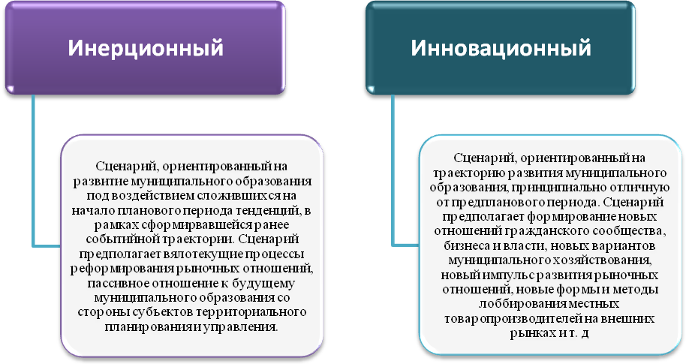
Инерционный сценарий:

Основные факторы экономического роста останутся прежними: развитие промышленного производства, сельского хозяйства, ориентированного на удовлетворение потребностей населения Любытинского района, транспорта и связи, торговли, динамика которых будет зависеть от динамики доходов населения, а также отраслей социальных услуг, развитие которых будет обеспечиваться за счет расходов бюджетов.

Инновационный сценарий:

В рамках инновационного сценария предполагается:

- рост и повышение экономической устойчивости промышленности, агропромышленного комплекса и уровня доходов населения;
- создание условий для формирования конкурентоспособных хозяйствующих субъектов;
- диверсификация производства;
- рост инвестиций в промышленность и сельское хозяйство путем привлечения средств финансово-промышленных структур;
- укрепление сотрудничества сельскохозяйственных товаропроизводителей с заготовительными, перерабатывающими и торговыми структурами;
- увеличение темпов роста производства продукции в промышленности;
- обеспечение стабильного развития обрабатывающих производств, производящих конкурентоспособную продукцию с более высокой долей добавленной стоимости;
- внедрение инновационных технологий в промышленные предприятия;
- модернизация и техническое перевооружение организаций;
- увеличение заработной платы работников предприятий;
- продвижение Любытинского района на рынки других регионов.

Ведущая роль в экономике района принадлежит промышленному комплексу, который определяет динамику развития реального сектора экономики, формируя основную часть доходов бюджетов всех уровней. Дальнейшему росту промышленного производства будет способствовать реализация инвестиционных проектов на территории Любытинского муниципального района.
Развитие промышленности будет неуклонно связанно с развитием крупных предприятий района:

- ЗАО «Неболчинское карьероуправление» и ЗАО «Русская горная компания» обеспечивают прогрессивный и динамичный рост объемов промышленной отгрузки кварцевого песка. По крупным и средним предприятиям района объем промышленной отгрузки за 2011 год составил 2109,3 млн. рублей, или 128,7% к уровню 2010 года. Значительный рост в этой категории обусловлен попаданием в статистическую базу ЗАО «Неболчинское карьероуправление». В инвестиционной деятельности ЗАО "Неболчинское карьероуправление" 9,46 млн. рублей вложили в строительство подъездной дороги.
- В структуре промышленного производства продукция лесной отрасли занимает ведущее место. Наибольший удельный вес в обрабатывающих производствах приходится на долю ООО «Сетново». Объем отгруженных товаров собственного производства на предприятии за 2011 год составил 1317,2 млн. рублей с темпом роста 112% к уровню 2010 года. В ООО «Сетново» финской компании Стора Энсо Тимбео Л.Т.Д. вложено на монтаж оборудования 9,4 млн. рублей. На ООО «Новгородская лесопромышленная компания «Содружество» объем промышленной отгрузки составил 359,1 млн. руб., или 86,7% к аналогичному показателю 2010 года. В инвестиционной деятельности ООО «Новгородская Лесопромышленная Компания «Содружество» - 46,6 млн. руб. вложили в строительство подъездной дороги.
- Субъектами малого предпринимательства в строительство объектов, приобретение оборудования вложено 39,52 млн. рублей, в том числе ООО "Ольга" в реализацию инвестиционного проекта по строительству деревообрабатывающего производства вложило 35,6 млн. рублей.

Таким образом, при данном сценарии развития предусматривается диверсификация экономики за счет структурных сдвигов в пользу высокотехнологичных производств.
Результатом инновационного пути развития наряду с усилением инновационной составляющей являются высокие темпы роста привлечения инвестиций. Последние позволяют обеспечить прорыв в ведущих видах экономической деятельности и секторах услуг, что обеспечит устойчивый рост производительности, развитие конкурентоспособных территориально-производственных комплексов и, как следствие, положительные сдвиги в достижении новых стандартов качества жизни населения.

3.2 Миссия Любытинского муниципального района

Миссия - это описание видения района, которое содержит основные плоскости для деятельности в будущем, и представляющее собой общую цель Любытинского района.
Миссия формулируется с учетом выявленных конкурентных преимуществ, исторически сложившейся ситуации, природных особенностей, географического положения, а также основных потенциальных возможностей муниципального района, выявленных в процессе формирования Стратегии развития Любытинского района.

Миссия Любытинского района сформулирована на перспективу до 2030 года.

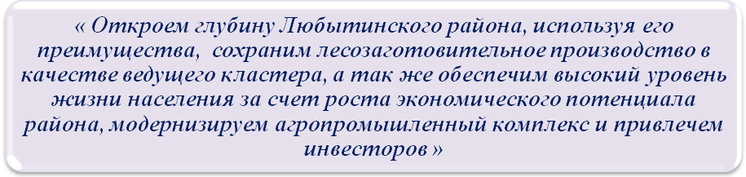

3.3 Стратегические цели Любытинского района

Цель - это состояние, которого мы желаем достичь в будущем.
Стратегические цели определены до 2030 года и служат достижению миссии района.
Стратегические цели определяют результаты, которые имеют фундаментальное значение в долгосрочной перспективе, и направляют действия на вещи, имеющие отношение к концепции развития Любытинского района. Стратегические цели связаны с решениями в отношении технического обслуживания или модификации использования ресурсов района.
Стратегические цели Любытинского района разработаны на основе текущей ситуации, с учетом анализа возможных направлений развития. Необходимо выделить наиболее перспективные из них, которые могут быть реально осуществимы с учетом сложившейся ситуации, тенденций и имеющихся или привлеченных ресурсов, дать дополнительный позитивный социально-экономический эффект и способствовать дальнейшему развитию.
При разработке Стратегии развития Любытинского района использован принцип соответствия стратегической цели и направлений развития района целям и приоритетам, определенным в Стратегии развития Новгородской области до 2030 года.

Цель Стратегии социально-экономического развития Новгородской области до 2030 года – формирование модели экономики области, ориентированной на повышение уровня и качества жизни населения в регионе.
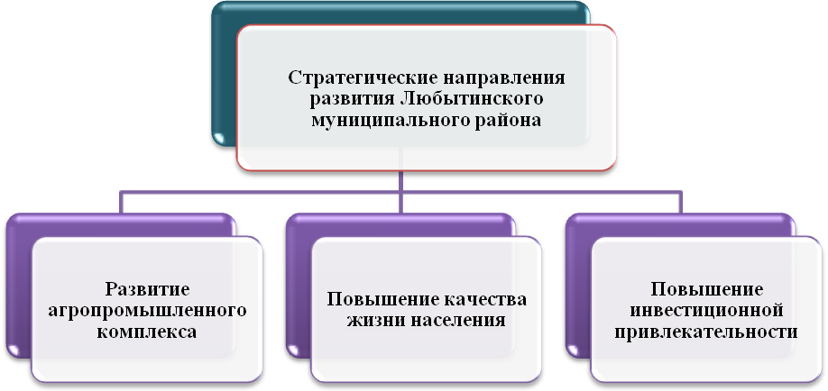
Рисунок 5 - Стратегические направления развития Любытинского муниципального района
до 2030 года
Сформулированные стратегические направления социально-экономического развития Любытинского района, ориентированные на решение ключевых проблем социально-экономического развития реализуются через систему целевых программ.

3.3.1 Стратегическое направление
«Развитие агропромышленного комплекса»

Девиз Стратегического направления: «Повысим качество сельскохозяйственной продукции в нашем районе!»
Цель Стратегического направления – обеспечение устойчивого развития сельских территорий, повышение уровня жизни сельского населения, повышения уровня самообеспеченности населения Любытинского района основными видами продовольствия.

Развитие сельскохозяйственного производства Любытинского района с 2012 по 2030 годы может быть достигнуто только при условии ликвидации существующих недостатков, создании материально-производственной базы, наличии инвестиций, вливания больших финансовых средств, а так же строительство агрогородков.

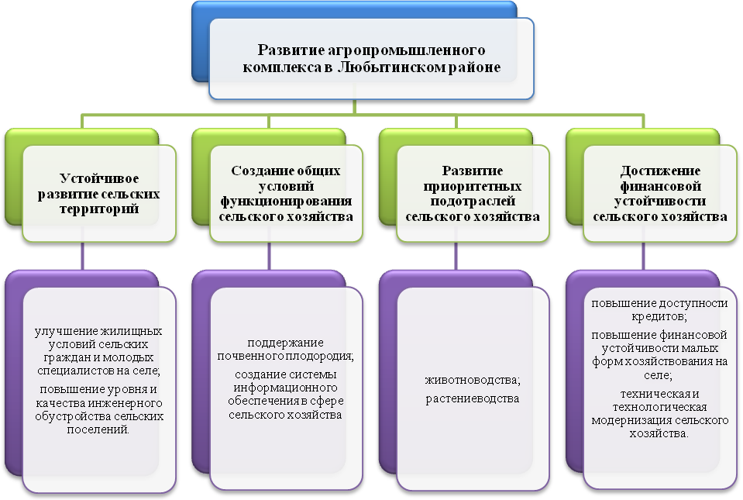
Рисунок 6 - Дерево целей «Развитие агропромышленного комплекса» Любытинского муниципального района
Таблица 8 - Задачи Стратегического направления «Развитие агропромышленного комплекса» в Любытинском муниципальном районе
Наименование комплекса мероприятий для реализации задачи | Мероприятия на долгосрочную и среднесрочную перспективы | Ответственные от органов местного самоуправления | Срок реализации мероприятий
Задача 1 – Развитие растениеводства
Задача 2 – Развитие животноводства
Задача 3 – Улучшение профессиональной подготовки кадров в АПК
Задача 4 - Создание благоприятного инвестиционного климата
Задача 5 - Создание инфраструктуры сбыта продукции
Задача 6 - Производство экологически чистой продукции
Задача 1 – Развитие растениеводства
Улучшение сельскохозяйственных угодий | Внедрение и развитие систем орошения и мелиоративных систем по восстановлению почвы | Отдел сельского хозяйства Администрации муниципального района | 2012-2030
 | Формирование системы региональных нормативных актов и стандартов на ведение биологизированного земледелия | Отдел сельского хозяйства Администрации муниципального района | 2012-2030

Продолжение таблицы 8 - Задачи Стратегического направления «Развитие агропромышленного комплекса» в Любытинском муниципальном районе
 | Организация работы центров (отделов) мониторинга состояния сельскохозяйственных угодий и методов ведения аграрного производства | Отдел сельского хозяйства Администрации муниципального района | 2012-2030
 | Обновление машинотракторного парка | Отдел сельского хозяйства Администрации муниципального района | 2012-2014
 | Вовлечение в оборот неиспользуемые и неэффективно используемые земельные участки | Отдел сельского хозяйства, отдел по управлению муниципальным имуществом Администрации муниципального района | 2012-2030
 | Создание условий для оформления прав на земельные участки из земель сельскохозяйственного назначения и включения их в эффективный хозяйственный оборот | Отдел сельского хозяйства, отдел по управлению муниципальным имуществом Администрации муниципального района | 2012
Задача 2 – Развитие животноводства
Улучшение продукции животноводства | Развитие молочно-мяснова скотоводства, овцеводства, кролиководства, разведение рыбы | Отдел сельского хозяйства Администрации муниципального района | 2012-2030
 | Закуп племенных нетелей | Отдел сельского хозяйства Администрации муниципального района | 2012
 | Создание условий для развития племенной базы молочного скотоводства | Отдел сельского хозяйства Администрации муниципального района | 2012
 | Постановка на откорм молодняка КРС в ООО Агрофирма «Государь» | Отдел сельского хозяйства Администрации муниципального района | 2012-2014
 | Обновление маточного поголовья скота | Отдел сельского хозяйства Администрации муниципального района | 2012-2030
 | Повышение продуктивности молочного стада в среднем во всех категориях хозяйств до 4500 кг | Отдел сельского хозяйства Администрации муниципального района | 2012-2030

Продолжение таблицы 8 - Задачи Стратегического направления «Развитие агропромышленного комплекса» в Любытинском муниципальном районе
 | Увеличение поголовья свиней на личных подворьях населения | Отдел сельского хозяйства Администрации муниципального района | 2012
 | Улучшение качества кормовой базы и сбалансированности рационов кормления крупного рогатого скота | Отдел сельского хозяйства Администрации муниципального района | 2012
 | Недопущение инфицирования ВЛКРС крупного рогатого скота в сельхозпредприятиях и индивидуальных хозяйствах граждан | Отдел сельского хозяйства Администрации муниципального района | 2012
 | Эпизоотический мониторинг по лейкозу крупного рогатого скота | Отдел сельского хозяйства Администрации муниципального района | 2012
Задача 3 – Улучшение профессиональной подготовки кадров в АПК
Повышение кадрового потенциала | Проведение профессиональных консультаций, тренингов по направлениям сельскохозяйственного производства | Отдел сельского хозяйства, организационный отдел Администрации муниципального района | 2012-2030
 | Расширение доступа сельского населения к государственным информационным ресурсам и консультационным услугам | Отдел сельского хозяйств, организационный отдел Администрации муниципального района | 2012-2030
 | Укрепление трудового потенциала АПК района путем улучшения профессиональной переподготовки и повышения квалификации руководителей и специалистов агропромышленного комплекса | Отдел сельского хозяйства, организационный отдел Администрации муниципального района | 2012-2030
 | Формирование кадрового резерва руководителей и обучение по альтернативным видам занятости | Отдел сельского хозяйства, организационный отдел Администрации муниципального района | 2012-2030
 | Увеличение средней заработной платы работникам АПК | Отдел сельского хозяйства Администрации муниципального района | 2012-2030
 | Организация подготовки кадров района в области сохранения плодородия почв | Отдел сельского хозяйства, организационный отдел Администрации муниципального района | 2012-2030

Продолжение таблицы 8 - Задачи Стратегического направления «Развитие агропромышленного комплекса» в Любытинском муниципальном районе
 | Привлечение молодёжи на село | Комитет культуры, молодежной политики, спорта и туризма | 2012-2030
Задача 4 - Создание благоприятного инвестиционного климата
Строительство и модернизация инфраструктуры в растениводстве | Строительство минизавода по переработке овощей и ягод в  д. Чисть |  | 2012-2014
 | Производство, хранение и переработка картофеля и овощей в  д. Заполье |  | 2012-2014
 | Внедрение в производство зерносенажа |  | 2012
 | Заготовка сенажа в пленочной упаковке |  | 2012
 | Реализация инвестиционных проектов:  - ООО «Чистый продукт»: кролиководство, переработка ягод и фруктов  - ООО «Русь глубинная»: картофелеводство;  - ООО «МОРО-Агроторг»: картофелеводство и овощеводство;  - ООО АПП «Заполье»: строительство агрогородка. |  | 2012-2014
Строительство и модернизация инфраструктуры в животноводстве | Реконструкция существующих животноводческих ферм |  | 2012-2014
 | Строительство современных животноводческих комплексов |  | 2012-2030
Привлечение инвестиций в район | Привлечение инвесторов в АПК | Администрация муниципального района, Администрации сельских поселений | 2012-2030
 | Создание условий для развития агротуризма - отдыха на деревенских просторах, когда туристы проживают в сдаваемых местным населением домах и участвуют в этой «традиционной жизни» | Администрация муниципального района, Администрации сельских поселений | 2012-2030
 | Развитие земельной ипотеки | Администрация муниципального района, Администрации сельских поселений | 2012-2030
Задача 5 - Создание инфраструктуры сбыта продукции
Сбыт сельскохозяйственной продукции | Модернизация пищевой промышленности, ввод новых мощностей по переработке молока | Администрация муниципального района | 2012-2030
 | Активизация развития малых и частных форм хозяйствования в агропромышленном комплексе | Администрация муниципального района | 2012
 | Содействие организации регионального оптово-продовольственного рынка | Отдел сельского хозяйства Администрации муниципального района | 2012-2030

Продолжение таблицы 8 - Задачи Стратегического направления «Развитие агропромышленного комплекса» в Любытинском муниципальном районе
 | Необходимо способствовать обеспечению доступа местных производителей в торговые сети | Отдел сельского хозяйства Администрации муниципального района | 2012-2030
 | Увеличение посевных площадей зерновых культур | Отдел сельского хозяйства Администрации муниципального района | 2012-2030
 | Увеличение удельного веса площадей, засеянных элитными семенами в общей площади посевов до 50 % | Отдел сельского хозяйства Администрации муниципального района | 2012-2030
 | Мониторинг спроса и предложения на рынках области | Экономический отдел  Администрации муниципального района | 2012-2030
Задача 6 - Производство экологически чистой продукции
Достижение уровня производства высококачественных продуктов питания и повышения эффективности функционирования АПК | Проведение комплекса мероприятий по восстановлению мелиоративных систем для стабильного производства кормов | Отдел сельского хозяйства Администрации муниципального района | 2012-2030
 | Определение возможных направлений производства сельскохозяйственных культур, способствующих повышению занятости в сельской местности | Отдел сельского хозяйства Администрации муниципального района | 2012-2030
 | Возобновление выращивания зерновых и бобовых культур, как источников фуражного зерна и сырья для зеленого корма и силоса | Отдел сельского хозяйства Администрации муниципального района | 2012-2030
 | Повышения уровня самообеспеченности населения района основными видами продовольствия | Отдел сельского хозяйства Администрации муниципального района | 2012-2030
 | Стимулирование расширения видового состава и внедрения в производство высокобелковых кормовых культур | Отдел сельского хозяйства Администрации муниципального района | 2012-2030
Техническая и технологическая модернизация | Внедрение передовых технологий ремонта и модернизация сельскохозяйственной техники | Отдел сельского хозяйства Администрации муниципального района | 2012-2030
 | Развитие малого предпринимательства в Любытинском районе в сфере технического сервиса и оказания услуг по выполнению механизированных сельскохозяйственных работ | Администрация муниципального района | 2012-2030

Продолжение таблицы 8 - Задачи Стратегического направления «Развитие агропромышленного комплекса» в Любытинском муниципальном районе
 | Внедрение в сельскохозяйственное производство инновационных энергоресурсосберегающих технологий | Администрация муниципального района | 2012-2030
 | Создание условий для технической и технологической модернизации процессов производства молока | Отдел сельского хозяйства Администрации муниципального района | 2012
 | Совершенствование материально-технической базы и создание единой компьютерной сети в государственных ветеринарных учреждениях Любытинского муниципального района | Администрация муниципального района | 2012

3.3.2 Стратегическое направление
«Повышение качества жизни»

Девиз Стратегического направления: «Главное богатство Любытинского района – ее жители»

Цель Стратегического направления – повышение качества жизни в 2012-2030 годах за счёт совершенствования социальной инфраструктуры, снижения уровня бедности и повышения качества среды обитания.
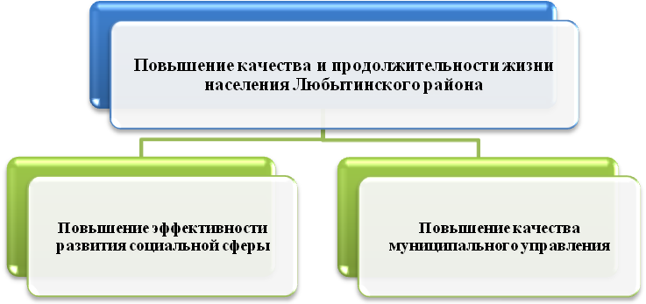
Рисунок 7 – Дерево целей «Повышение качества жизни» Любытинского муниципального района
Таблица 9 - Задачи Стратегического направления «Повышение качества жизни» в Любытинском муниципальном районе

Наименование комплекса мероприятий для реализации задачи | Мероприятия на долгосрочную и среднесрочную перспективы |  | Ответственные от органов местного самоуправления | Срок реализации мероприятий
Задача 1 – Улучшение работы жилищно-коммунального хозяйства и качества предоставляемых услуг
Задача 2 - Обеспечение населения жильём с учётом приоритетного национального проекта "Доступное и комфортное жильё - гражданам России"
Задача 3 - Улучшение состояния дорог района
Задача 4 - Повышение качества и доступности медицинских услуг с учетом приоритетного национального проекта «Здоровье»
Задача 5 - Совершенствование системы образования района с учетом приоритетного национального проекта «Образование и национальная образовательная инициатива «Наша новая школа»
Задача 6 - Обеспечение безопасности проживания и борьба с преступностью
Задача 7 – Борьба с бедностью
Задача 8 – Повышения эффективности муниципального управления
Задача 1 – Улучшение работы жилищно-коммунального хозяйства и качества предоставляемых услуг
Повышение качества услуг и улучшение материально - технического состояния ЖКХ | Проведение капитального ремонта муниципального жилого фонда | Администрации сельских поселений |  | 2012-2013
 | Капитальный ремонт систем водоснабжения и водоотведения | Администрации сельских поселений |  | 2012-2015
 | Создание и ведение базы данных о состоянии муниципального жилого фонда района | Администрации сельских поселений |  | 2012-2030
 | Разработка и реализация муниципальной программы по строительству и реконструкции объектов водоснабжения и водоотведения | Администрации сельских поселений, Администрация муниципального района |  | 2012-2030
 | Обеспечение прозрачности использования платежей за услуги ЖКХ | Администрации сельских поселений, Администрация муниципального района |  | 2012-2030
 | Разработка и реализация муниципальной программы ремонта жилого фонда и благоустройства в районе | Администрации сельских поселений, Администрация муниципального района |  | 2012-2030
 | Реализация муниципальной программы энергосбережения и повышения энергетической эффективности | Администрации сельских поселений, Администрация муниципального района |  | 2012-2014

Продолжение таблицы 9 - Задачи Стратегического направления «Повышение качества жизни» в Любытинском муниципальном районе

 | Внедрения новых энергосберегающих технологий в жилищно-коммунальное хозяйство | Администрации сельских поселений, Администрация муниципального района |  | 2012-2030
 | Реализация муниципальной целевой программы газификация Любытинского муниципального района | Администрации сельских поселений, Администрация муниципального района |  | 2012-2013
 | Развитие газификации и улучшение социально-бытовых условий жизни населения муниципального района | Администрации сельских поселений |  | 2012-2030
Создание условий для привлечения инвестиций в сферу ЖКХ | Повышение квалификации специалистов коммунальных предприятий и привлечение молодых кадров | Администрации сельских поселений, Администрация муниципального района |  | 2012-2030
Задача 2 - Обеспечение населения жильём с учётом приоритетного
национального проекта "Доступное и комфортное жильё - гражданам России"
Развитие жилищного строительства | Разработка схемы территориального планирования и генеральных планов поселений в границах муниципального образования |  | Администрации сельских поселений, Администрация муниципального района | 2012-2015
 | Увеличение на территории района строительства жилья, включая индивидуальное, в том числе за счет освоения земельных массивов, определенных под ИЖС |  | Отдел архитектуры, градостроительства Администрации муниципального района | 2012-2030
 | Создание условий для обеспечения доступности приобретения и строительства жилья населением района |  | Администрация муниципального района | 2012-2015

Продолжение таблицы 9 - Задачи Стратегического направления «Повышение качества жизни» в Любытинском муниципальном районе

 | Привлечение инвесторов для комплексной застройки жилья в районе | Отдел архитектуры, градостроительства и дорожного хозяйства, отдел по управлению муниципальным имуществом Администрации муниципального района | 2012-2030
Задача 3 - Улучшение состояния дорог района
Развитие дорог | Ремонт участков дорог регионального значения Спасская Полисть-Любытино-Боровичи и Любытино-Неболчи-Бокситогорск | Отдел архитектуры, градостроительства и дорожного хозяйства Администрации муниципального района | 2012-2014
 | Разработка и реализация целевой программы по развитию, капитальному ремонту и содержанию автодорог в Любытинском районе | Администрации сельских поселений, отдел архитектуры, градостроительства и дорожного хозяйства Администрации муниципального района | 2012-2030
 | Документальное оформление прав собственности на муниципальные автомобильные дороги | Отдел архитектуры, градостроительства и дорожного хозяйства, отдел по управлению муниципальным имуществом Администрации муниципального района | 2012-2013
Задача 4 - Повышение качества и доступности медицинских услуг с учетом приоритетного национального проекта «Здоровье»
Создание условий для улучшения здоровья населения района | Поддержка и развитие деятельности молодежных общественных объединений, ориентированных на планирование семьи и здорового образа жизни | Комитет культуры, молодежной политики, спорта и туризма | 2012-2030
 | Укрепление материально- технической базы | ГОБУЗ «Зарубинская ЦРБ» | 2012
 | Работа кабинетов профилактики и кабинетов здорового ребенка | ГОБУЗ «Зарубинская ЦРБ» | 2012-2013
 | Осуществление программы «Здоровая мать - здоровый ребенок» | Комитет социальной защиты населения | 2012
 | Формирование системы контроля качества медицинской и лекарственной помощи | Комитет социальной защиты населения | 2012-2030

Продолжение таблицы 9 - Задачи Стратегического направления «Повышение качества жизни» в Любытинском муниципальном районе

 | Открытие кабинетов медико-социальной поддержки беременных женщин, оказавшихся в трудной жизненной ситуации | ГОБУЗ «Зарубинская ЦРБ» | 2012
 | Повышение заработной платы медицинским работникам не менее чем на 20 % | Экономический отдел Администрации муниципального района | 2012
 | Оказание высокотехнологичной медицинской помощи населению Любытинского района за счет средств федерального бюджета | Комитет социальной защиты населения | 2012-2014
 | Осуществление мер по формированию мотивации населения к ведению здорового образа жизни и совершенствованию системы профилактики социально значимых заболеваний | Комитет культуры, молодежной политики, спорта и туризма | 2012-2030
 | Строительство поликлиники ГОБУЗ "Зарубинская ЦРБ" | Администрация муниципального района | 2012-2014
Задача 5 - Совершенствование системы образования района с учетом приоритетного национального проекта «Образование и национальная образовательная инициатива «Наша новая школа»
Создание условий для обеспечения доступного и качественного образования | Обеспечение доступности дошкольного образования за счет сохранения сети муниципальных дошкольных учреждений и развития групп семейного воспитания | Комитет образования | 2012-2015
 | Внедрение дистанционных образовательных технологий в МАОУ СОШ п. Любытино | Комитет образования, МАОУ СОШ п. Любытино | 2012-2015
 | Реализация мероприятия «Развитие дистанционного образования детей-инвалидов» в рамках приоритетного национального проекта «Образование» | Комитет образования | 2012-2015
 | Организация повышения квалификации по актуальным проблемам развития образования для работников образовательных учреждений | Комитет образования | 2012-2015
 | Развитие учебно-методической базы образовательных учреждений | Комитет образования | 2012-2030
 | Развитие системы учреждений дополнительного образования | Комитет образования | 2012-2030
 | Внедрение инновационных образовательных программ | Комитет образования | 2012-2030
Духовно-нравственное воспитание детей и молодёжи | Организация летних профильных лагерей и трудовых отрядов | Комитет культуры, молодежной политики, спорта и туризма | 2012-2015
 | Поведение районных и межрайонных молодёжных туристических слетов | Комитет культуры, молодежной политики, спорта и туризма | 2012-2015

Продолжение таблицы 9 - Задачи Стратегического направления «Повышение качества жизни» в Любытинском муниципальном районе

 | Развитие в Любытинском районе молодежного волонтерского движения | Комитет культуры, молодежной политики, спорта и туризма | 2012-2015
Задача 6 - Обеспечение безопасности проживания и борьба с преступностью
Сокращение угроз человеческой жизни и создание комфортных условий проживания | Реализация районной социальной программы профилактики правонарушений в Любытинском районе | Администрация муниципального района , отдел внутренних дел по Любытинскому району | 2012-2030
 | Реализация комплексных мер по противодействию незаконному обороту наркотических средств и психотропных веществ на территории Любытинского района | Администрация муниципального района , отдел внутренних дел по Любытинскому району | 2012-2030
 | Профилактика криминализации экономики, защита всех форм собственности, борьба с коррупцией | Администрация муниципального района , отдел внутренних дел по Любытинскому району | 2012-2013
 | Реализация комплекса мероприятий по экологической безопасности | Администрации сельских поселений, Администрация муниципального района | 2012-2030
 | Реализация комплекса мероприятий улучшения условий и охраны труда | Администрации сельских поселений, Администрация муниципального района | 2012-2030
 | Реализация комплекса дополнительных мероприятий с подростками, осужденными судом к условной мере наказания | Главный специалист, ответственный секретарь районной комиссии по делам несовершеннолетних и защите их прав, отдел внутренних дел по Любытинскому району | 2012-2030
 | Организация летних спортивных площадок с трудоустройством молодежи в качестве инструкторов по спорту | Комитет культуры, молодежной политики, спорта и туризма | 2012-2014
 | Расширение сети спортивных клубов и секций | Комитет культуры, молодежной политики, спорта и туризма | 2012-2030
 | Восстановление и строительство дворовых площадок, катков | Комитет культуры, молодежной политики, спорта и туризма | 2012-2030
 | Создание молодежной биржи труда, трудоустройство несовершеннолетних граждан. | Комитет культуры, молодежной политики, спорта и туризма | 2012-2030

Продолжение таблицы 9 - Задачи Стратегического направления «Повышение качества жизни» в Любытинском муниципальном районе

Задача 7 – Борьба с бедностью
Защита слабообеспеченных категорий населения и снижение доли населения, имеющей доход ниже прожиточного минимума | Создание и своевременное пополнение электронной базы данных о молодежи района по следующим «группам риска»:  - условно осужденные;  - вернувшиеся из мест лишения свободы;  - молодые семьи, уклоняющиеся от воспитания детей, обеспечения их прав и интересов;  - молодые семьи, ведущие аморальный образ жизни, злоупотребляющие спиртными напитками и наркотическими веществами;  - молодые семьи, нуждающиеся в постоянной материальной помощи. | Главный специалист, ответственный секретарь районной комиссии по делам несовершеннолетних и защите их прав, отдел внутренних дел по Любытинскому району, комитет социальной защиты населения, ГУСО «Центр социальной помощи семье и детям» | 2012-2030
 | Предоставление льготным категориям мер социальной поддержки по оплате жилищно-коммунальных услуг в денежной форме | Комитет социальной защиты населения | 2012-2014
 | Оказание адресной социальной поддержки в виде денежных выплат, продуктов питания, одежды и обуви для улучшения положения отдельных социально незащищенных категорий населения, имеющих доход ниже прожиточного минимума и находящихся в трудной жизненной ситуации | Комитет социальной защиты населения | 2012-2014
 | Исполнение функций органов опеки и попечительства над совершеннолетними недееспособными или ограниченно дееспособными гражданами | Комитет социальной защиты населения | 2012-2014
 | Мониторинг и обновление базы данных состоящих на учете малообеспеченных слоев населения | Комитет социальной защиты населения | 2012-2014
 | Адресная государственная помощь гражданам, чей доход ниже прожиточного минимума | Комитет социальной защиты населения | 2012-2030
 | Создание областного благотворительного автопоезда "Милосердие" | Комитет социальной защиты населения | 2012-2014
 | Выплата опекунского пособия детям-сиротам и детям, оставшимся без попечения родителей | Комитет социальной защиты населения | 2012-2030
 | Выплата социального пособия на погребение | Комитет социальной защиты населения | 2012-2030

Продолжение таблицы 9 - Задачи Стратегического направления «Повышение качества жизни» в Любытинском муниципальном районе

 | Социальное обслуживание на дому одиноких граждан пожилого возраста и инвалидов | ГУСО «Центр социального обслуживания граждан пожилого возраста и инвалидов» | 2012-2014
 | Стационарное обслуживание граждан, полностью или частично утративших способность к самообслуживанию и нуждающихся в постоянном постороннем уходе | Государственное автономное учреждение социального обслуживания «Дом интернат для престарелых и инвалидов» | 2012-2014
Задача 8 – Повышения эффективности муниципального управления
Оптимизация и повышение качества предоставления государственных и муниципальных услуг | Повысить их качество и доступность в соответствии с административными регламентами предоставления государственных (муниципальных) услуг, в том числе в электронной форме | Администрация Любытинского района | 2012-2014
 | Внедрение системы межведомственного взаимодействия при предоставлении государственных и муниципальных услуг | Администрация Любытинского района | 2012-2014
 | Ведение Реестра муниципальных функций услуг (работ), исполняемых, оказываемых (выполняемых) органами местного самоуправления муниципального района, муниципальными учреждениями и постоянная работа по внесению и корректировке данных в областную информационную систему «Портал государственных и муниципальных услуг (функций) Новгородской области» | Администрация Любытинского района | 2012-2014
 | Формирование групп муниципальных служащих для прохождения профессиональной переподготовки и повышения квалификации | Администрация Любытинского района | 2012-2013
 | Создание методической и организационной помощи поселениям для их участия в областном смотре-конкурсе Администраций городских и сельских поселений | Администрация Любытинского района | 2012-2014

3.3.3 Стратегическое направление
«Повышение инвестиционной привлекательности»

Девиз Стратегического направления: «Любытинский район будет развиваться и процветать!»
Цель Стратегического направления – создание условий для развития инвестиционной деятельности, мобилизация имеющихся и привлечение новых инвестиционных ресурсов в реальный сектор экономики Любытинского района в 2012-2030 годы.

Приоритетными сферами вложения инвестиций на среднесрочную и долгосрочную перспективу определены:

- агропромышленный комплекс;
- жилищное строительство;
- туристическая индустрия.

Для повышения инвестиционной активности, придания устойчивого характера позитивным сдвигам в динамике инвестиций в основной капитал планируется:

- совершенствование стимулирования притока средств частного капитала, а также поиск новых форм совместного (государственного и частного) инвестирования в перспективные проекты;
- привлечение финансовых ресурсов для реализации значимых инвестиционных проектов, развитие деловых контактов с финансово-кредитными институтами;
- развитие взаимодействия органов местного самоуправления для оказания содействия инвесторам в реализации инвестиционных намерений, сопровождение и мониторинг значимых для экономики области и района инвестиционных проектов;
- проведение работы по формированию и размещению на официальном сайте Администрации области индустриальных площадок района, пригодных для размещения новых производств, с целью обеспечения условий рационального использования земельных ресурсов при размещении производительных сил и строительстве объектов недвижимости.

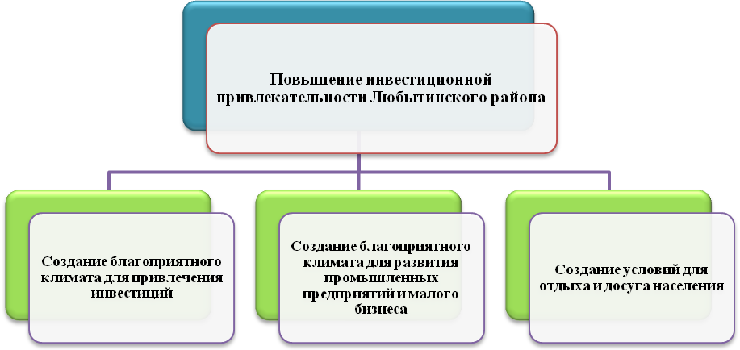

Рисунок 8 – Дерево целей «Повышение инвестиционной привлекательности» Любытинского муниципального района

Таблица 10 - Задачи Стратегического направления «Повышение инвестиционной привлекательности» в Любытинском муниципальном районе

Наименование комплекса мероприятий для реализации задачи | Мероприятия на долгосрочную и среднесрочную перспективы |  | Ответственные от органов местного самоуправления | Срок реализации мероприятий
Задача 1 – Создание благоприятного климата для привлечения инвестиций
Задача 2 - Создание благоприятного хозяйственного климата для развития промышленных предприятий
Задача 3 - Поддержка развития малого и среднего бизнеса
Задача 4 - Создание условий отдыха и досуга населения
Задача 1 – Создание благоприятного климата для привлечения инвестиций
Создание условий для стабильного развития бизнеса на территории района и увеличение на этой основе доходной части бюджета | Создание деловых связей с организациями, способствующими развитию базовых отраслей экономики | Экономический отдел |  | 2012-2030
 | Изучение и обмен опытом работы с субъектами РФ и муниципальными образованиями с высоким уровнем социально-экономического развития | Администрация Любытинского района |  | 2012-2030
 | Участие в конференциях, семинарах по вопросам повышения инвестиционной привлекательности территорий | Администрация Любытинского района |  | 2012-2030
 | Разработка комплекса мер, стимулирующих инициативу муниципального образования по созданию новых предприятий на территории района | Администрация Любытинского района |  | 2012-2014
 | Развитие торговой сети на территории Любытинского муниципального района | Администрация Любытинского района, экономический отдел |  | 2012-2030
Создание структуры в администрации района и разработка мероприятий по привлечению инвестиций | Анализ муниципальной собственности, включая инвентаризацию, регистрацию и передачу в собственность поселений | Администрация Любытинского района и поселений |  | 2012
 | Разработка механизмов ранжирования инвестиционных проектов | Экономический отдел |  | 2012-2030
 | Выделение площадок под строительство новых производств | Отдел по управлению муниципальным имуществом, Администрации поселений |  | 2012-2030
Создание условий по информационному продвижению товаров, работ, услуг предприятий, расположенных на территории района | Проведение работы по формированию и размещению на официальном сайте Администрации области индустриальных площадок района, пригодных для размещения новых производств | Администрация Любытинского района |  | 2012-2014
 | Размещение информации в сети Интернет и на сайте Администрации о предприятиях района и их бизнес - предложений | Администрация Любытинского района |  | 2012-2030
 | Формирование на сайте муниципального образования актуальных ссылок на другие сайты, способствующие привлечению инвесторов | Администрация Любытинского района |  | 2012-2030

Таблица 10 - Задачи Стратегического направления «Повышение инвестиционной привлекательности» в Любытинском муниципальном районе

 | Участие в разработке областных законов, касающихся развития муниципальных образований | Администрация Любытинского района | 2012-2030
Задача 2 - Создание благоприятного хозяйственного климата для развития промышленных предприятий
Развитие действующих предприятий и перспективных промышленных производств | ЗАО "Харт" – реконструкция административного здания с устройством встроенного помещения кафе в п. Любытино |  | 2012
 | ИП Иванова СП - реконструкция здания магазина с расширением за счет возведения пристройки в д. Артем. |  | 2012
 | ЗАО "Неболчинское карьероуправление" - строительство горно-обогатительного комбината
 | Модернизация производства деревообрабатывающего комплекса для глубокой переработки древесины «Содружество» |  | 2012
 | Модернизация магазина ИП Иванова О.В. |  | 2012
 | ЗАО «Любытино-Слалом» - строительство спортивно-оздоровительного комплекса д. Селище Любытинского района |  | 2013
 | Строительство минизавода по переработке овощей и ягод в д. Чисть |  | 2012-2014
 | ООО "Ольга" – строительство деревообрабатывающего производства |  | 2012
 | ЗАО"Неболчинское карьероуправление" - строительство подъездной дороги |  | 2012
Задача 3 - Поддержка развития малого и среднего бизнеса
Создание благоприятных условий для развития малого и среднего предпринимательства | Выделение средств муниципального бюджета на поддержку малого предпринимательства | Администрация Любытинского района, комитет финансов | 2012-2030
 | Создание инфраструктуры поддержки малого бизнеса | Администрация Любытинского района, комитет финансов | 2012-2030
 | Реализация районной целевой программы «Развитие малого и среднего предпринимательства в районе» | Администрация Любытинского района | 2012-2013
Задача 4 - Создание условий отдыха и досуга населения
Развитие зон отдыха и оздоровления населения | Совершенствование непрерывного образовательного процесса подготовки и переподготовки профессиональных кадров в сфере культуры, повышение квалификации руководителей и специалистов | Администрации поселений, комитет культуры, молодежной политики, спорта и туризма | 2012-2014

Таблица 10 - Задачи Стратегического направления «Повышение инвестиционной привлекательности» в Любытинском муниципальном районе

 | Укрепление и модернизация материально-технической базы учреждений культуры района | Администрации поселений, комитет культуры, молодежной политики, спорта и туризма | 2012-2014
 | Создание новых объектов туристского показа Любытинского района | Администрации поселений, комитет культуры, молодежной политики, спорта и туризма | 2012-2015
 | Формирование туристско-экскурсионных маршрутов по Любытинскому району | Администрации поселений, комитет культуры, молодежной политики, спорта и туризма | 2012-2015
 | Развитие и совершенствование туристской инфраструктуры | Администрации поселений, комитет культуры, молодежной политики, спорта и туризма | 2012-2015
 | Поддержка развития предпринимательства в сфере туризма | Администрации поселений, комитет культуры, молодежной политики, спорта и туризма | 2012-2015
 | Рекламно-информационное продвижение района на туристском рынке | Администрации поселений, комитет культуры, молодежной политики, спорта и туризма | 2012-2015
 | Реализация проекта «Русь глубинная» | Администрации поселений, комитет культуры, молодежной политики, спорта и туризма | 2012-2015
 | Определение перечня объектов для отдыха и оздоровления, требующих инвестиционных вложений | Администрации поселений, комитет культуры, молодежной политики, спорта и туризма | 2012-2030
 | Разработка мероприятий по привлечению внутренних и внешних инвесторов в развитие рынков отдыха и оздоровления | Администрации поселений, комитет культуры, молодежной политики, спорта и туризма | 2012-2030

4 Управление реализацией стратегии
4.1 Мониторинг, контроль и корректировка Стратегии

Стратегическое планирование является основой эффективного социально-экономического развития муниципального образования, инструментом формирования и реализации его стратегических целей. Использование в муниципальной практике механизмов стратегического планирования позволяет осуществлять перспективное развитие муниципального образования с учетом достижения поставленных целей за счет наиболее полной реализации имеющихся возможностей и ресурсов.
Важнейшим условием успешной реализации Стратегии развития муниципального образования является система мониторинга, контроля и корректировки ее реализации в соответствии с изменяющимися условиями. Система должна обеспечивать постоянный контроль и анализ выполнения запланированных мероприятий, а также обратную связь и корректировку текущего планирования, в соответствии с изменяющимися обстоятельствами.

4.1.1 Стратегический мониторинг

Стратегический мониторинг – это деятельность по периодическому сбору и оценке информации на основе специально разработанной системы показателей, достаточной для разработки Стратегии и последующего контроля ее реализации.

Стратегический мониторинг позволяет получить информацию о сложившейся ситуации в муниципальном образовании, определить существующие проблемы в области социально-экономического развития, отследить изменения в результате выполнения Стратегии, и в то же время, обеспечить население муниципального образования и все заинтересованные стороны достоверной, достаточной и легко интерпретируемой информацией.
Таким образом, мониторинг реализации Стратегии рассматривается как система мер контроля, инспектирования и непрерывного отслеживания процессов на основе специально созданной информации.

В ходе реализации Стратегии мониторинг будет выполнять следующие функции:

- Констатирующая – анализ хода и результатов реализации Стратегии в любой момент времени;
- Корректирующая – выявление недостатков и отклонений в ходе реализации Стратегии и своевременная коррекция;
- Прогностическая – обеспечение накопления информации, позволяющей скорректировать прогноз социально-экономического развития района.

Задачи стратегического мониторинга

На основе содержания и функций мониторинга можно определить его задачи:

- оценка уровня социально-экономического развития муниципального образования;
- корректировка системы статистики. Новая система показателей должна позволять проводить оценку инфраструктурных возможностей для реализации крупных инвестиционных проектов, выявлять формальные и неформальные барьеры для ведения бизнеса (в том числе формирования конкурентоспособных экономических кластеров) и осуществления инвестиционных проектов, объективно оценивать необходимость поддержки муниципального образования;
- оценка деятельности региональных органов власти и органов местного самоуправления по проведению социально-экономической, бюджетной и административной реформ.

Принципы мониторинга

При осуществлении мониторинга необходимо руководствоваться следующими пятью принципами, которые обеспечат его результативность.

- Объективность информации. Принцип обусловлен необходимостью получения достоверных и надежных данных, позволяющих анализировать ход реализации Стратегии. Обеспечивается формализацией данных, конкретностью получаемой от субъектов реализации Стратегии информации и наличием объективных критериев ее оценки.

- Сопоставимость данных. Принцип обусловлен тем, что в процессе отслеживания результатов и реализации Стратегии предполагается не только изучать состояние основных подсистем Любытинского района и происходящие в них изменения, но и прогнозировать их. Принцип обеспечивается использованием одинаковых формализованных показателей и эмпирических данных, сопоставимых как по методике, так и по периодичности расчета.

- Учет открытости системы. Реализация этого принципа предполагает учет влияния на ход реализации Стратегии различных внешних политических, социально-экономических и других факторов и внутренних особенностей муниципального образования, а также интерпретацию полученных информационно-аналитических данных их учета.

- Прогностичность. Предполагает, что полученные в ходе мониторинга данные позволят выявить тенденции и последствия реализации Стратегии, что обеспечивается содержанием получаемой информации и способом проведения процедур ее анализа.

- Целевое назначение мониторинга. Данный принцип предполагает получение необходимой и достаточной для реализации основных функций мониторинга информации.

Направления мониторинга

Первое — функциональный мониторинг; предполагает сбор необходимой информации и ее анализ по стратегическим направлениям реализации Стратегии.
Второе — индикативный мониторинг; предполагает сбор и сопоставление отдельного перечня фактических показателей с их прогнозными значениями, определенными в Стратегии.
Третье — организационный мониторинг; осуществляется посредством оценки используемых механизмов, обеспечивающих реализацию разработанной Стратегии: программно-целевого планирования, системы муниципального управления, нормативно-правовых документов и т. д.
Четвертое — социологический мониторинг; позволяет оценить мнения жителей Любытинского района о реализации Стратегии, включая функционирование как различных подсистем районной среды, так и органов местного самоуправления.

Первостепенное значение в мониторинге имеет наиболее формализованное второе направление, предполагающее сбор и анализ статистических показателей, которое является основой мониторинга Стратегии. Отслеживание индикаторов становится хорошим стимулом для организации муниципальной статистики и создания
муниципальных информационных систем. Это позволяет организовать электронный документооборот между подразделениями администрации.
Применение системы индикаторов социально-экономического развития в качестве основы мониторинга реализации Стратегии означает регулярный (раз в полгода) сбор первичной статистической информации о развитии муниципального образования и расчет на ее базе индикаторов социально-экономического развития. Показатели и индикаторы позволят проанализировать социально-экономические тенденции развития муниципального образования и оценить степень воздействия Стратегии на его текущее развитие. На основании такого анализа должны приниматься управленческие решения по корректировке графика реализации мероприятий Стратегии в случае необходимости.

    - Система контроля и корректировки

С мониторингом реализации Стратегии тесно связана система ее контроля и корректировки.

Контроль за реализацией Стратегии должен осуществляться органами местного
самоуправления, являющимися субъектом ее реализации, на основании сетевого плана-графика и плана мероприятий по реализации Стратегии. При этом сетевой план-график и план мероприятий должны быть разработаны в соответствии с внешними и внутренними ограничениями муниципального образования и на основе предложенных
направлений стратегического развития с учетом стратегических программ и проектов,
а затем утверждены в установленном порядке (рис. 9).

Корректировка прогнозных значений предполагает изменение количественных значений целевых показателей, определенных Стратегией в соответствии с изменившимися внешними и внутренними условиями, что позволит рациональнее использовать имеющиеся ресурсы и оптимизировать результат социально-экономического развития муниципального образования как в краткосрочном периоде, так и в долгосрочной перспективе.
Таким образом, основой мониторинга, контроля и корректировки Стратегии является система показателей и индикаторов, позволяющих объективно оценивать ход реализации стратегических проектов и, следовательно, развитие муниципального образования в целом.
Как уже было отмечено, для осуществления мониторинга необходимы сбор и изучение как внешних, так и внутренних параметров (показателей), что позволит сформулировать выводы о ходе реализации Стратегии и состоянии муниципального образования и скорректировать показатели дальнейшего его развития.

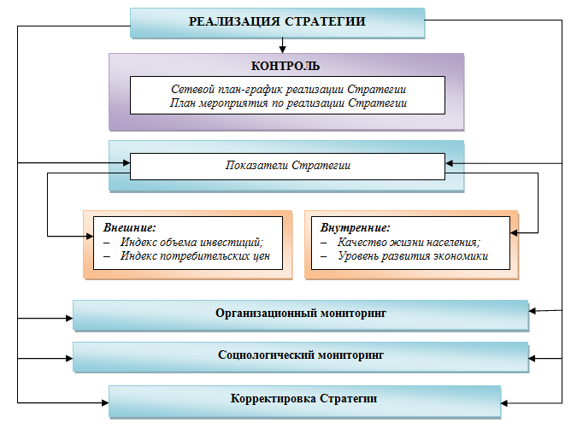
Рисунок 9 - Мониторинг, контроль и корректировка реализации Стратегии
5 Механизмы реализации Стратегии
Трудность реализации Стратегии обусловлена ее многокомпонентностью, сложностью и рекомендательным характером. Практика управления реализацией задач и направлений стратегического развития территории показывает, что их достижение во многом зависит от способности органов государственной власти выстроить эффективный механизм принятия и реализации решений, направленных на достижение стратегических целей. Поэтому четкость механизма реализации Стратегии является одним из важнейших требований к документу.
Исходя из Стратегии социально-экономического развития Любытинского муниципального района до 2030 года, механизм реализации должен включать в себя три группы необходимых мер: организационные, кадровые, правовые, финансовые.

5.1 Организационные механизмы

Организационные меры определяют постоянно воспроизводимые схемы разработки, обсуждения и пропаганды Стратегии социально-экономического развития муниципального образования, обеспечивают реализацию стратегических целей и задач, а так же контроль за соблюдением всех установленных процедур.
На различных этапах разработки и реализации Стратегии задействованы разные группы участников: в разработке и утверждении Стратегии, стратегических программ и проектов – Координационный совет, Экспертный; в реализации Стратегии, стратегических программ и проектов – орган текущего управления и непосредственные исполнители.

Направления

Организационные меры по реализации Стратегии представлены следующими направлениями:

1. Распределение функций по управлению реализацией Стратегии внутри органов
местного самоуправления (мониторинг и контроль соответствия реализуемых мероприятий сопутствующих стратегических проектов основным положениям Стратегии).
2. Создание внутренних и внешних структур управления.
3. Активная работа с внешними агентами развития:
3.1 Развитие механизмов частно-государственного и частно-муниципального партнерства в приоритетных направлениях развития муниципального образования (при реализации инфраструктурных, социальных и других общественно значимых стратегических проектов).
3.2 Поддержка малого и среднего предпринимательства в секторах экономики, задействованных в реализации стратегических проектов.
3.3 Создание муниципальной инновационной системы, интегрирующей систему научных исследований и разработок, профессиональное образование, инжиниринговый бизнес, инновационную инфраструктуру, институты рынка интеллектуальной собственности, механизмы стимулирования инноваций.
4. Совершенствование программно-целевого планирования и формирование в Любытинском районе новых муниципальных целевых программ по стратегическим направлениям и приоритетам.

5.2 Кадровые механизмы

Качество жизни граждан во многом зависит от уровня подготовленности кадров в органах местного самоуправления.
Кадровая политика Любытинского района будет проводиться по следующим направлениям:

- формирование кадрового резерва для органов местного самоуправления;
- оказание содействия образовательным учреждениям района в подготовке квалифицированных кадров для дальнейшей их работы в органах местного самоуправления;
- разработка и реализация целевых программ района по переподготовке управленческих кадров, осуществляющих свою деятельность в органах местного самоуправления;
- содействие переподготовке кадров для агропромышленных учреждений и предприятий района;
- содействие в трудоустройстве граждан с ограниченными физическими возможностями.

Важной составляющей в кадровой политике района может стать системность в оценке работы руководителей и работников органов местного самоуправления и подведомственных им муниципальных учреждений. С этой целью необходимо разработать методику оценки деятельности и положения о конкурсах «Лучший муниципальный служащий», «Лучший руководитель муниципального учреждения» и т.д. Контроль за качеством работы руководителей муниципальных учреждений - одно из важных направлений кадровой политики. Основой контроля должно стать качественное исполнение муниципального задания.
Основными направлениями кадровой политики в отношении муниципальных служащих района являются:

- повышение качества проводимых конкурсов на замещение вакантных должностей муниципальной службы;
- формирование кадрового резерва для замещения должностей муниципальной службы на конкурсной основе;
- обучение муниципальных служащих в соответствии с областными и районными целевыми программами;
- регулярная оценка профессиональной служебной деятельности в форме аттестации;
- оптимизация штатной численности, денежного содержания и льгот для муниципальных служащих;
- регламентация служебной деятельности в форме должностных регламентов и административных регламентов предоставления государственных и муниципальных услуг, исполнения государственных и муниципальных функций.

Одним из важнейших направлений кадровой политики в отношении муниципальных служащих является реализация антикоррупционного законодательства, в том числе:

- работа комиссий по соблюдению требований к служебному поведению муниципальных служащих района и урегулированию конфликта интересов;
- предоставление сведений о доходах, об имуществе и обязательствах имущественного характера;
- проверка соблюдения запретов и ограничений, связанных с муниципальной службой.

5.3 Правовые механизмы

Правовые меры включают в себя определение приоритетов нормативной правовой деятельности, формирование пакета решений, регламентирующих процесс реализации Стратегии, а также организацию мониторинга их исполнения. Поскольку система стратегического планирования развития района основывается на комплексном программно-целевом подходе, то следует учитывать взаимосвязанные документы:

Регионального уровня:
- Стратегия социально-экономического развития Новгородской области до 2030 года;
- законы о бюджете Новгородской области;
- региональные целевые программы Новгородской области.

Муниципального уровня:
- Перспективный финансовый план среднесрочного развития Любытинского муниципального района;
- муниципальные программы социально-экономического развития и муниципальные целевые программы Любытинского муниципального района.

Совершенствование нормативной правовой базы должно осуществляться с учетом как федерального, так и регионального законодательства и выделяемых ими стратегических направлений.

Основными правовыми мерами являются:

- реализация федеральных и региональных институциональных реформ: административной, бюджетной и др., в том числе внедрение механизмов повышения эффективности деятельности органов местного самоуправления;
- законодательная поддержка организационной и финансово-экономической деятельности.

5.4 Финансовые механизмы

Финансовые механизмы реализации Стратегии нацелены на создание благоприятных условий для ведения предпринимательской деятельности в муниципальном образовании, формирование благоприятного инвестиционного климата.

Действия

Финансовые механизмы предусматривают следующие действия:

- осуществление налоговой политики, направленной на улучшение инвестиционного климата в базовых секторах экономики;
- формирование кредитной и долговой политики; реализация бюджетной политики, позволяющей наращивать бюджетный потенциал района:

- программно-целевое планирование: адаптация муниципальных целевых программ к приоритетам, целям и задачам Стратегии социально-экономического развития Новгородской области до 2030 года, а так же повышение эффективности программно-целевого бюджета;
- сокращение уровня дотационности бюджета муниципального образования;
- усиление контроля за использованием бюджетных средств и их концентрация на решении приоритетных задач;
- мониторинг и оценка возможностей новых инструментов привлечения инвестиций;

- привлечение внебюджетных источников финансирования, в том числе посредством развития ипотечного жилищного кредитования, образовательных кредитов, лизинговой деятельности, субсидирования процентной ставки по кредитам коммерческих банков, привлечение частного капитала на территорию района, активного участия в проектах международных организаций; повышение эффективности размещения заказов на поставки товаров, выполнение работ, оказание услуг на конкурсной основе в соответствии с федеральными и региональными законами;
- развитие механизмов частно-государственного партнерства в реализации перспективных экономических и социально значимых инвестиционных проектов;
- рациональное применение экономических методов регулирования, направленных на создание благоприятных условий для активизации предпринимательской и инвестиционной деятельности, развития инвестопроводящей инфраструктуры, внедрения инноваций, развития добросовестной конкуренции на товарных финансовых рынках;
- ежегодное проведение комплексной оценки уровня социально-экономического развития муниципального образования.

Источники финансирования

Реализация Стратегии в зависимости от целей и задач стратегических программ и проектов предполагает привлечение различных источников финансирования, в том числе:

- федерального бюджета и бюджетов государственных внебюджетных фондов Российской Федерации;
- бюджета Новгородской области;
- местного бюджета;
- частного капитала;
- смешанного софинансирования, частно-государственного партнерства.
На основе многофакторного анализа, представилось возможным сделать прогноз консолидированного бюджета муниципального района по доходам до 2030 года, как показано в таблице 11.

Таблица 11 – Прогноз консолидированного бюджета по доходам Любытинского района (2015-2030 гг.)

Год | Прогнозный рост доходов в %, по отношению к предыдущему году | Консолидированный бюджет по доходам  (в тыс. рублей)
2015 | 104,2 | 284354
2016 | 104,3 | 296581
2017 | 104,5 | 309927
2018 | 104,7 | 324494
2019 | 104,8 | 340070
2020 | 105 | 357073
2021 | 105 | 374927
2022 | 105,3 | 394798
2023 | 105,3 | 415722
2024 | 105,5 | 438587
2025 | 105,7 | 463587
2026 | 105,7 | 490011
2027 | 105,7 | 517942
2028 | 105,8 | 547982
2029 | 105,8 | 579765
2030 | 105,8 | 613392

6 Оценка эффективности реализации Стратегии
Основными результатами реализации Стратегии социально-экономического развития Любытинского муниципального района станут:

- формирование благоприятного инвестиционного и предпринимательского климата, увеличение притока инвестиций на территорию района, рост численности занятых в сельском хозяйстве, промышленности и в малом предпринимательстве;
- обеспечение устойчивого функционирования жизнеобеспечивающих секторов экономики;
- улучшение демографической ситуации в результате осуществления мер по снижению заболеваемости и смертности, создания предпосылок для стабилизации и увеличения рождаемости.

Так же Администрация Новгородской области заключила соглашение с Администрацией Любытинского муниципального района, направленное на достижение значений областных показателей эффективности развития на 2012 год.

Обобщающие результаты реализации Стратегии развития приведены в таблице 12.

Таблица 12 - Ожидаемые показатели социально-экономического развития Любытинского муниципального района с учётом реализации Стратегии

№ п.п | Наименование показателей | Ед. изм. | 2011 год  оценка | 2030 год | Темп роста, в %
1 | Среднегодовая численность населения | чел. | 9525 | 7500 | 78,7
2 | Ввод в действие жилых домов за счет всех источников финансирования | кв. м. | 3356,9 | 5000,0 | 148,9
3 | Доля детей в возрасте до семи лет, посещающих дошкольные образовательные учреждения | % | 73,96 | 85 | 114,9
4 | Доля школьников, обучающихся в общеобразовательных учреждениях | % | 100 | 100 | 100
5 | Доля регулярно занимающихся физкультурой и спортом | % | 19,0 | 25,0 | 131,6
6 | Численность малообеспеченных граждан | чел. | 1168 | 1000 | 85,6
7 | Доходы бюджета | млн. руб. | 309,57 | 613,4 | 198,1
8 | Оборот общественного питания | млн. руб. | 18,34 | 23,57 | 128,5
9 | Объем платных услуг населению | млн. руб. | 32,1 | 50,4 | 157,0
10 | Объем инвестиций в основной капитал  (с учетом субъектов малого предпринимательства) | млн. руб. | 164,63 | 348,0 | в 2,1 р
11 | Оборот розничной торговли | млн. руб. | 800,56 | 1328,9 | 166,0
12 | Объем отгруженных товаров собственного производства, выполненных работ, услуг  (с учетом субъектов малого предпринимательства) | млн. руб. | 2411,2 | 4581,3 | в 1,9 р.
13 | Выпуск продукции сельского хозяйства всеми сельхозпроизводителями | млн. руб. | 205,0 | 300,0 | 146,3
14 | Граждане, ведущие личные подсобные хозяйства (самозанятость) | чел. | 3479 | 3520 | 101,2
15 | Численность официально зарегистрированных  безработных на 01.01.2012 г | чел. | 72 | 50 | 69,4
16 | Среднемесячная начисленная заработная плата | руб. | 14170,0 | 24230,7 | 171,0
17 | Денежные доходы в расчете на душу населения в месяц | руб. | 9100,0 | 13832,0 | 152,0
18 | Численность занятых в малом бизнесе | чел. | 1250 | 1500 | 120,0

Заключение

В Стратегии разработаны основные индикативные показатели социально-экономического развития муниципального района до 2030 года, пути и механизмы их достижения, место и роль органов местного самоуправления и хозяйствующих субъектов при реализации Стратегии.
Процесс разработки Стратегии экономического развития муниципального образования показал, что Любытинский район обладает значительным и разнообразным потенциалом для своего устойчивого развития. Разработка основных стратегических направлений позволит привлечь к этому процессу широкие слои населения, представителей бизнеса, общественные организации.
В стратегическом плане сформирован образ Любытинского района, имеющего, как и большинство территорий, серьезные экономические, социальные и инфраструктурные проблемы, но знающего и использующего пути их разрешения и способного обеспечить своим жителям высокое качество жизни и безопасность жизнедеятельности.
Приоритетными направлениями для привлечения инвестиций на средне- и долгосрочную перспективу являются:

- промышленное производство;
- агропромышленный комплекс;
- коммунальная инфраструктура;
- газификация поселений района;
- жилищное строительство;
- здравоохранение;
- развитие туризма.

Целевые параметры стратегического развития Любытинского района должны в полной мере соотноситься с основными целевыми параметрами Стратегии развития Новгородской области.
Поставленные цели и задачи будут реализовываться через конкретные программы социально-экономического развития по каждому блоку экономики и социальной сферы.

